**PROPOSAL SKRIPSI**

**PERBANDINGAN METODE *DEMPSTER SHAFER* DAN METODE *CASE BASED REASONING* PADA SISTEM PAKAR DETEKSI HAMA PADA PADI LOKAL MAYAS KALIMANTAN TIMUR**

**Oleh:**

**GABRIEL DICKY LAWRENCE JAMREWAV**

**1915026020**



**FAKULTAS TEKNIK**

**UNIVERSITAS MULAWARMAN**

**SAMARINDA**

**2023**

**PROPOSAL SKRIPSI**

**PERBANDINGAN METODE *DEMPSTER SHAFER* DAN METODE *CASE BASED REASONING* PADA SISTEM PAKAR DETEKSI HAMA PADA PADI LOKAL MAYAS KALIMANTAN TIMUR**

HALAMAN JUDUL

Diajukan sebagai salah satu syarat untuk menyelesaikan pendidikan

pada Program Studi Strata 1 Informatika,

Fakultas Teknik, Universitas Mulawarman

**Oleh:**

**GABRIEL DICKY LAWRENCE JAMREWAV**

**1915026020**



**FAKULTAS TEKNIK**

**UNIVERSITAS MULAWARMAN**

**SAMARINDA**

**2023**

**PROPOSAL SKRIPSI**

**PERBANDINGAN METODE *DEMPSTER SHAFER* DAN METODE *CASE BASED REASONING* PADA SISTEM PAKAR DETEKSI HAMA PADA PADI LOKAL MAYAS KALIMANTAN TIMUR**

HALAMAN PENGESAHAN

Oleh:

Gabriel Dicky Lawrence Jamrewav

1915026020

Telah dibahas dalam Rapat Dosen Pembimbing pada [tgl, bln, tahun] dan dinyatakan memenuhi syarat sebagai Skripsi, dengan Dosen Pembimbing:

1. Ir. Novianti Puspitasari, S. Kom., M.Eng.
2. Ummul Hairah, S. Pd., M.T.

Ketua Program Studi S1 Informatika,

Fakultas Teknik, Universitas Mulawarman,

**Indah Fitri Astuti, S. Kom., M.Cs.**

NIP. 1981 0506 200501 2 002

KATA PENGANTAR

Puji syukur kepada Tuhan Yang Maha Esa sehingga dapat menyelesaikan proposal skripsi dengan judul “PERBANDINGAN METODE *DEMPSTER* *SHAFER* DAN METODE *CASE* *BASED* *REASONING* PADA SISTEM PAKAR DETEKSI HAMA PADA PADI LOKAL MAYAS KALIMANTAN TIMUR”. Proposal ini disusun sebagai salah satu tahapan dalam menyelesaikan skripsi pada Fakultas Teknik, Universitas Mulawarman.

Oleh karena itu, pada kesempatan ini kami ingin mengucapkan terima kasih kepada semua pihak yang telah mendukung serta membantu saya selama proses penyusunan proposal skripsi, kepada:

1. Tuhan Yesus Kristus, yang telah memberikan kekuatan dan kemudahan untuk kelancaran dalam menyelesaikan penelitian ini.
2. Kedua Orang tua saya Bapak Jacobus Moses Sirwot Jamrewav dan Ibu Veronica Jamrewav atas kasih sayang, doa, nasehat, dan kesabarannya yang luar biasa serta dukungannya dalam setiap langkah hidup saya.
3. Adik saya, Christopher Theodore Jamrewav atas doa dan segala dukungannya.
4. Bapak Ir. Muhammad Dahlan Balfas, S.T., M.T., IPU selaku Dekan Fakultas Teknik, Universitas Mulawarman.
5. Ibu Indah Fitri Astuti, S. Kom., M.Cs. selaku Ketua Program Studi Informatika
6. Ibu Ir. Novianti Puspitasari, S. Kom., M.Eng. selaku Pembimbing I yang selalu memberikan arahan dan masukkan terhadap penelitian ini.
7. Ibu Ummul Hairah, S. Pd., M.T. selaku Pembimbing II atas masukkan terhadap penelitian ini.
8. Segenap Dosen Program Studi Informatika, yang telah memberikan ilmu pengetahuan selama mengikuti perkuliahan.
9. Chealsea Titania Valencia Putri Tumbelaka, yang selalu berada disamping saya saat suka maupun duka selama pengerjaan skripsi ini serta menjadi pengingat untuk terus percaya bahwa waktu Tuhan pasti yang terbaik.
10. Yeremia Philip Putra Siregar, yang menjadi motivasi dalam hidup saya maupun dalam perkuliahan hingga saya dapat menyelesaikan penelitian ini.
11. M Fauzan dan MN Aziz Mujiono, yang menjadi tempat berkonsultasi dan membantu kelancaran pengerjaan skripsi.
12. M Arman Maulana, M Dicky R, Ananta Ilham S, M Risqi M, Afif Ali I, Ferdy Feriandi, Tiara Ayu W, Ghozali Nur R, dan M Rifqi Riefard yang selalu menemani dan menghibur penulis.
13. Rekan-rekan seperjuangan yang terus memberikan dukungan semangat demi terselesainya tugas ini.
14. Diri saya sendiri, karena dapat bertahan sampai saat ini dan bisa menerima segala kekecewaan dan kebahagiaan yang silih berganti, juga mau percaya dan berharap akan waktu Tuhan.

Saya menyadari bahwa proposal skripsi ini tidak luput dari berbagai kekurangan. Oleh karena itu, semua kritik dan saran yang bersifat memperbaiki demi kesempurnaan sangat diharapkan.

Samarinda, .............................. 2023

Gabriel Dicky Lawrence Jamrewav

1915026020

DAFTAR ISI

*halaman*

HALAMAN JUDUL i

HALAMAN PENGESAHAN ii

KATA PENGANTAR iii

DAFTAR ISI i

DAFTAR TABEL i

DAFTAR GAMBAR ii

DAFTAR LAMPIRAN iii

BAB I PENDAHULUAN 1

1.1 Latar Belakang 1

1.2 Rumusan Masalah 4

1.3 Batasan Masalah 4

1.4 Tujuan Penelitian 4

1.5 Manfaat Penelitian 5

1.6 Kontribusi Penelitian 5

BAB II TINJAUAN PUSTAKA 6

2.1 Penilitian Terkait 6

2.2 Sistem Pakar 9

2.2.1 Kelebihan & Kekurangan Sistem Pakar 9

2.2.2 Struktur Sistem Pakar 11

2.3 *Case Based Reasoning* 14

2.4 *Dempster Shafer* 16

2.5 *Confusion Matrix* 16

2.6 Padi Mayas 18

2.7 Padi Lokal 18

2.8 Hama 19

2.9 Jenis-jenis Hama pada Padi Lokal Mayas 19

2.9.1 Penggerek batang padi (*Stem Borer*) 19

2.9.2 Kepinding Tanah (*Scotinophara* *Coarctata*) 20

2.9.3 Walang sangit (*Leptocorisa oratorius*) 21

2.9.4 Tikus Sawah (*Rattus argentiventer*) 22

2.9.5 Hama putih (*Pseudococcidae*) 23

2.9.6 Ulat tentara/grayak (*armyworm*) 23

2.9.7 Ulat jengkal-palsu hijau (*green semilooper*) 24

2.9.8 Orong-orong (*mole cricket*) 25

2.9.9 Lalat bibit (*Rice whorl maggo*t) 26

2.9.10 Burung (*Aves*) 26

2.10 Pengujian Sistem 27

2.10.1 Metode Pengujian *Black Box* 27

2.11 Alat Bantu Perancangan Sistem 28

2.11.1 *Data Flow Diagram* (DFD) 28

2.11.2 *Entity Relationship Diagram* (ERD) 29

2.11.3 *Flowchart* 30

2.12 Metode *Agile* 31

2.13 *Scrum* 31

2.13.1 Tim *Scrum* 32

2.13.2 Acara *Scrum* 33

2.13.3 Artefak *Scrum* 34

2.14 *MongoDB* 35

BAB III METODOLOGI PENELITIAN 36

3.1 Tahapan Pelaksanaan Penelitian 36

3.2 Pengumpulan Data 38

3.3 Perancangan Data 39

3.3.1 Basis Pengetahuan 39

3.3.2 Representasi Kasus 44

3.3.3 *Entity Relationship Diagram* (ERD) 46

3.4 Perancangan Proses 47

3.4.1 Model Proses Pengembangan Sistem 48

3.4.2 Model Desain Perangkat Lunak 53

3.5 Perancangan Tampilan 64

3.5.1 Halaman *Login* dan Halaman Registrasi 64

3.5.2 Halaman Utama Pengguna dan Halaman Konsultasi 65

3.5.3 Halaman Hasil Konsultasi 66

3.5.4 Halaman Utama *Admin* 67

3.5.5 Halaman Data Pengguna dan Hama 68

3.5.6 Halaman Data Gejala dan Kasus 69

3.6 Perancangan Pengujian 70

3.6.1 Pengujian Fungsional 71

3.6.2 Perhitungan *Accuracy, Precision,* dan *Recall* 72

3.7 Waktu dan Tempat Penelitian 73

DAFTAR PUSTAKA 75

LAMPIRAN 78

Lampiran 1 Surat Pengantar Penilitian 79

Lampiran 2 Surat Permohonan Permintaan Data 80

Lampiran 3 Hasil Wawancara dengan ibu Sumarmiyati S.P. 81

DAFTAR TABEL

*halaman*

Tabel 2.1 *Confusion* *Matrix* 17

Tabel 2.2 Simbol-Simbol Pada *Flowchart* 31

Tabel 3.1 Daftar Data Hama 40

Tabel 3.2 Daftar Data Hama (Lanjutan) 41

Tabel 3.3 Daftar Data Gejala 41

Tabel 3.4 Daftar Data Gejala (Lanjutan) 42

Tabel 3.5 Daftar Data Solusi dari setiap hama 43

Tabel 3.6 Daftar Data Solusi dari setiap hama (Lanjutan) 44

Tabel 3.7 Daftar Data Solusi dari setiap hama (Lanjutan) 45

Tabel 3.8 Kesuaian Bobot Terhadap Gejala 45

Tabel 3.9 Kesuaian Bobot Terhadap Gejala (Lanjutan) 46

Tabel 3.10 Kesuaian Bobot Terhadap Gejala (Lanjutan) 47

Tabel 3.11 *Product Backlog* 50

Tabel 3.12 *Sprint* ke-1 51

Tabel 3.13 *Sprint* ke-2 52

Tabel 3.14 *Sprint* ke-3 52

Tabel 3.15 *Sprint* ke-4 52

Tabel 3.16 *Sprint* ke-5 53

Tabel 3.17 Pengujian *Black Box* 75

Tabel 3.18 Pengujian Black Box (Lanjutan) 76

Tabel 3.19 Perhitungan *Confusion* *Matrix* 77

Tabel 3.20 Jadwal Penilitian 78

DAFTAR GAMBAR

*halaman*

Gambar 2.1 Komponen sistem pakar (Arhami, 2005) dalam (Sumaini, 2022) 12

Gambar 2.2 Daur *Case Based Reasoning* (CBR) (Minarni et al., 2021) 14

Gambar 2.3 Penggerek Batang Padi (S*tem Borer)* 20

Gambar 2.4 Kepinding Tanah (*Scotinophara* *Coarctata*) 21

Gambar 2.5 Walang sangit (*Leptocorisa Oratorius*) 22

Gambar 2.6 Tikus Sawah (*Rattus Argentiventer*) 22

Gambar 2.7 Hama putih (C*aseworm*) 23

Gambar 2.8 Ulat tentara/grayak (*Armyworm*) 24

Gambar 2.9 Ulat jengkal-palsu hijau (*Green Semilooper*) 25

Gambar 2.10 Orong-orong (*Mole Cricket*) 26

Gambar 2.11 Lalat bibit (*Rice Whorl Maggo*t) 26

Gambar 2.12 Burung (*Aves*) 27

Gambar 2.13 Teknik penggambaran Notasi DFD Yourdon dan De Marco 29

Gambar 3.1 Tahapan Pelaksanaan Penelitian 37

Gambar 3.2 ERD Deteksi Hama Padi Mayas Dengan Metode CBR 47

Gambar 3.3 Tahapan Model Proses *Scrum* 49

Gambar 3.4 *Flowchart* sistemmetode *CBR* 54

Gambar 3.5 *Flowchart* Metode CBR 55

Gambar 3.6 *Flowchart* sistemmetode *Dempster Shafer* (Sumaini, 2022) 56

Gambar 3.7 *Flowchart* metode *Dempster Shafer* (Sumaini, 2022) 57

Gambar 3.8 *Diagram Context* 58

Gambar 3.9 *Data Flow Diagram* (DFD) *level* 1 59

Gambar 3.10 *Data Flow Diagram* (DFD) *Level* 2 Proses Mengelola Data Hama 61

Gambar 3.11 *Data Flow Diagram* (DFD) *Level* 2 Proses Mengelola Data Gejala 62

Gambar 3.12 *Data Flow Diagram* (DFD) *Level* 2 Proses Mengelola Data Kasus 63

Gambar 3.13 *Data Flow Diagram* (DFD) *Level* 2 Proses Melakukan Konsultasi 64

Gambar 3.14 *Wireframe* Halaman *Login* 65

Gambar 3.15 *Wireframe* Halaman Registrasi 66

Gambar 3.16 *Wireframe* Halaman Utama Pengguna 67

Gambar 3.17 *Wireframe* Halaman Konsultasi 68

Gambar 3.18 *Wireframe* Halaman Hasil Konsultasi 69

Gambar 3.19 *Wireframe* Halaman Utama *Admin* 70

Gambar 3.20 *Wireframe* Halaman Data Pengguna 71

Gambar 3.21 *Wireframe* Halaman Data Hama 72

Gambar 3.22 *Wireframe* Halaman Data Gejala 73

Gambar 3.23 *Wireframe* Halaman Data Kasus 74

DAFTAR LAMPIRAN

*halaman*

Lampiran 1 Surat Pengantar Penilitian 83

Lampiran 2 Surat Permohonan Permintaan Data 84

# BAB I PENDAHULUAN

**PENDAHULUAN**

## Latar Belakang

Padi Mayas merupakan salah satu varietas padi lokal yang ditanam di daerah-daerah pegunungan, termasuk di Kalimantan Timur. Padi ini memiliki adaptasi yang baik terhadap lingkungan yang relatif dingin dan memiliki kemampuan tahan terhadap serangan hama dan penyakit. Namun, Padi Mayas yang ditanam di sawah dapat mengalami serangan hama dan penyakit yang lebih banyak dibandingkan dengan yang ditanam di ladang. Hal ini dikarenakan lingkungan sawah yang lebih lembab dan subur menjadi kondisi yang lebih menguntungkan bagi perkembangan organisme pengganggu tumbuhan (OPT) seperti hama dan penyakit. Serangan OPT, terutama hama, pada tanaman padi sawah dapat menyebabkan penurunan produksi yang signifikan. Para petani melakukan pengendalian hama dengan menggunakan insektisida, namun terkadang penggunaan insektisida secara tidak bijaksana dapat membunuh musuh alami hama seperti predator, parasitoid, dan patogen yang terdapat di persawahan. Hal ini dapat menyebabkan terjadinya resistensi, resurgensi, dan ledakan hama kedua/sekunder (Sarumaha, 2020).

Pengetahuan petani terkait pengendalian hama dan penyakit pada Padi Mayas masih terbatas di beberapa daerah, termasuk di Kalimantan Timur (Prabowo et al., 2018). Menurut Sumarmiyati S.P., Pengendali Organisme Pengganggu Tumbuhan (POPT), Balai Penerapan Standar Instrumen Pertanian (BPSIP) Kalimantan Timur, hal ini disebabkan oleh beberapa faktor seperti minimnya akses informasi dan pelatihan terkait pengendalian OPT serta minimnya dukungan pemerintah dalam penyediaan bahan pengendalian OPT yang murah dan mudah diakses oleh petani. Kondisi ini dapat menyebabkan petani sulit dalam menentukan cara pengendalian hama dan penyakit yang efektif sehingga dapat menyebabkan keberadaan maupun produksi hasil Padi Mayas semakin menurun.

Keterbatasan pengetahuan petani dalam mengendalikan hama pada tanaman padi mayas membuat pentingnya sebuah sistem yang mampu menggabungkan informasi dari pakar dan mudah dimengerti oleh petani. Dengan cara ini, sistem pakar dapat membantu petani dalam mengatasi masalah pengendalian hama pada tanaman padi mayas.

Sistem pakar merupakan aplikasi yang berusaha menirukan proses penalaran dari seorang ahlinya dalam memecahkan masalah spesifikasi atau bisa dikatakan duplikat dari seorang pakar karena pengetahuannya disimpan didalam basis pengetahuan untuk diproses dengan pemecahan masalah yang berfungsi agar memudahkan *user* mengetahui tentang hama pada padi mayas. Dengan sistem pakar, orang awam pun dapat menyelesaikan masalah yang cukup rumit yang sebenarnya hanya dapat diselesaikan dengan bantuan para ahli. Bagi para ahli, sistem pakar juga akan membantu aktivitasnya sebagai asisten yang sangat berpengalaman (Kasus et al, 2022). Dalam membangun sistem pakar terdapat banyak sekali metode, diantaranya adalah CBR (*Case Based Reasoning*) dan metode *Dempster Shafer*.

Metode CBR adalah sebuah proses yang digunakan untuk mengingat kasus-kasus pada masa lalu, lalu menerapkannya pada kasus-kasus baru. Metode ini dipilih karena memiliki kemampuan untuk menyelesaikan masalah dengan mudah dan cepat. Semakin banyak kasus yang tersimpan di dalam sistem, maka semakin cerdas pula sistem tersebut (Kasus et al, 2022). Selain CBR ada metode lain yang dapat diterapkan pada sistem pakar, salah satunya adalah *Dempster Shafer*. Metode *Dempster Shafer* adalah suatu teori matematika untuk pembuktian berdasarkan *belief functions and plausible reasoning* (fungsi kepercayaan dan pemikiran yang masuk akal), yang digunakan untuk mengkombinasikan potongan informasi yang terpisah (bukti) untuk mengkalkulasi kemungkinan dari suatu peristiwa (Rifqo et al., 2019).

Metode CBR dan *Dempster Shafer* telah diterapkan sebagai sistem pakar untuk deteksi hama pada tanaman. (Sumaini, 2022) menggunakan *Dempster* *Shafer* dalam penelitian deteksi hama pada tanaman padi mayas lokal Kalimantan Timur, mencapai akurasi sebesar 80% dengan 10 data uji. Sementara itu, penting untuk dicatat bahwa hingga saat ini belum ada penelitian yang dilakukan terhadap tanaman padi mayas dengan menggunakan metode CBR. Namun, penelitian oleh (Sulistiani et al., 2020) berhasil menerapkan CBR pada sistem pakar untuk mendiagnosis penyakit dan hama pada tanaman pisang dengan tingkat akurasi mencapai 82,35% dari 51 data uji.

Dari beberapa penelitian diatas, terlihat bahwa kedua metode dapat digunakan untuk mendeteksi hama pada sebuah tanaman. Setiap metode tersebut pernah dilakukan perbandingannya dengan metode lain, sebagai contoh, dalam sebuah penelitian (Puspitasari et al., 2023), metode *Dempster* *Shafer* dan Teorema Bayes dibandingkan untuk mendeteksi hama pada tanaman padi mayas. Hasilnya menunjukkan bahwa metode *Dempster* *Shafer* lebih akurat dalam diagnosis, mencapai tingkat akurasi 90%, sedangkan Teorema Bayes hanya mencapai 74% terhadap 50 data uji. Selain itu, ada juga penelitian yang membandingkan metode CBR, *Dempster* *Shafer*, dan Teorema Bayes dalam identifikasi hama dan penyakit pada tanaman manggis (Janah et al., 2021). Hasil perbandingannya menunjukkan bahwa CBR dan *Dempster* *Shafer* memiliki akurasi yang sama, yaitu 93%, sedangkan Teorema Bayes mencapai 90%, dengan pengujian menggunakan 30 data uji.

Berdasarkan beberapa penelitian tersebut, banyak kasus yang menggunakan metode CBR dan *Dempster* *Shafer* untuk mendukung ketidakpastian pemikiran dari seorang pakar. Akan tetapi belum pernah ada penelitian yang membandingan kedua metode tersebut untuk mengetahui metode yang lebih efektif dan akurat dalam mendeteksi hama pada tanaman Padi Mayas Lokal Kalimatan timur.

Oleh sebab itu, penelitian ini akan mengembangkan sebuah sistem pakar untuk mendeteksi hama pada tanaman Padi Mayas Lokal Kalimantan Timur menggunakkan metode *Case Based Reasoning* lalu membandingkan keefektifitasannya dengan penelitian yang telah dilakukan oleh Sumaini berjudul ”Deteksi Hama Pada Tanaman Padi Mayas Lokal Kalimantan Timur Menggunakan Metode *Dempster Shafer*”. Sehingga judul dari penelitian ini adalah ” Perbandingan Metode *Dempster Shafer* dan Metode *Case Based Reasoning* Pada Sistem Pakar Deteksi Hama Pada Padi Lokal Mayas Kalimantan Timur”.

## Rumusan Masalah

Berdasarkan latar belakang penelitian, maka yang menjadi rumusan masalah dalam penelitian ini adalah “Bagaimana hasil dari metode CBR dalam mendeteksi hama pada tanaman Padi Mayas Lokal Kalimantan Timur berbanding dengan hasil metode *Dempster* *Shafer*?”.

## Batasan Masalah

Penelitian ini disusun berdasarkan data-data yang diperoleh. Karena luasnya bidang yang dihadapi maka ruang lingkup masalah dibatasi sebagai berikut:

1. Penelitian ini membahas 10 jenis hama tanaman padi, yaitu penggerek batang padi, (*stem borer*), kepinding tanah (*scotinophara coarctata*), walang sangit (*leptocorisa oratorius*), tikus (*rattus argetiventer*), hama putih (*caseworm*), ulat tantara/grayal (*armyworm*), ulat jengkal-palsu hijau (*green semilooper*), orong-orong (*mole cricket*), lalat bibit (*rice whorl maggot*), dan burung (*aves*).
2. Jumlah gejala yang digunakan sebanyak 32 gejala.
3. Bobot akan menggunakkan pendekatan intervaldan bobot intervalyang digunakan adalah 0.1 sampai 1.
4. Sistem Pakar dengan metode CBR akan diintegrasikan dalam aplikasi berbasis *Android*.
5. Aplikasi hanya dapat dijalankan pada perangkat yang mendukung sistem operasi *Android* 8.0 (Oreo) keatas.

## Tujuan Penelitian

Tujuan yang ingin dicapai dalam penelitian ini adalah mengevaluasi apakah metode CBR dapat diterapkan dalam sistem pakar mendeteksi Hama pada Tanaman Padi Mayas Lokal Kalimantan Timur dan membandingkan metode *Dempster Shafer* dan CBR (*Case* *Based* *Reasoning*) untuk mengetahui metode mana yang lebih efektif dalam sistem pakar mendeteksi Hama pada Tanaman Padi Mayas Lokal Kalimantan Timur.

## Manfaat Penelitian

Penelitian ini diharapkan dapat memberikan manfaat pada berbagai pihak, khususnya:

1. Penulis

Penelitian ini diharapkan dapat bermanfaat bagi penulis untuk mengembangkan wawasan dalam mengimplementasikan metode CBR (*Case* *Based* *Reasoning*) sekaligus membandingkannya dengan metode *Dempster Shafer* dalam sistem pakar mendeteksi Hama pada Tanaman Padi Mayas Lokal Kalimantan Timur.

2. Mahasiswa

Penelitian ini dapat memberikan pengetahuan kepada mahasiswa bagaimana metode CBR (*Case* *Based* *Reasoning*) dilakukan sekaligus membandingkannya dengan metode *Dempster Shafer* dalam sistem pakar mendeteksi Hama pada Tanaman Padi Mayas Lokal Kalimantan Timur dan menjadi referensi khususnya bagi mahasiswa di bidang Informatika yang dapat membantu proses pembelajaran.

3. Balai Penerapan Standar Instrumen Pertanian (BPSIP)

Manfaat yang diharapkan bagi Balai Penerapan Standar Instrumen Pertanian (BPSIP) adalah dengan adanya hasil penelitian ” Perbandingan Metode *Dempster Shafer* dan Metode *Case Based Reasoning* Pada Sistem Pakar Deteksi Hama Pada Padi Lokal Mayas Kalimantan Timur” diharapkan dapat membantu Balai Penerapan Standar Instrumen Pertanian (BPSIP) untuk mengembangkan sistem pakar yang lebih akurat dan efektif dalam mengatasi masalah yang terjadi pada pertumbuhan dan produksi padi.

## Kontribusi Penelitian

Kontribusi yang diberikan oleh penelitian ini adalah memberikan pembandingan antara metode CBR dan *Dempster* *Shafer* dalam mendeteksi jenis hama yang menyerang tanaman padi mayas lokal Kalimantan Timur. Hasil dari penelitian ini dapat membantu pengembang sistem pakar dalam memilih metode yang lebih efektif dan efisien dalam mendiagnosis jenis hama pada tanaman padi mayas. Selain itu, penelitian ini juga dapat memberikan informasi baru bagi para peneliti dalam mengembangkan sistem pakar yang lebih akurat dalam mendeteksi jenis hama pada tanaman padi mayas. Sebagai referensi bagi peneliti atau akademisi di masa mendatang yang ingin melakukan penelitian sejenis.

# BAB II TINJAUAN PUSTAKA

**TINJAUAN PUSTAKA**

## Penilitian Terkait

Dalam rangka mendukung penelitian ini, maka dilakukan kajian dengan mempelajari penelitian-penelitian terkait yang telah dilakukan sebelumnya. Daftar penelitian terkait sebagai berikut:

1. **Metode yang digunakan:** *Dempster Shafer*. **Temuan Penelitian:** sistem pakar diagnosis hama pada tanaman padi mayas lokal Kalimantan timur berbasis *website* yang sistemnya dikembangkan menggunakkan metode *waterfall*. Dengan menggunakkan 10 data hama padi mayas beserta 32 gejalanya, penelitian tersebut mampu mendeteksi hama pada padi mayas dengan akurasi 80% terhadap 10 data uji (Sumaini, 2022).
2. **Metode yang digunakan:** *Dempster Shafer* dan Teorema *Bayes*. **Temuan Penelitian:** sistem pakar untuk mendeteksi hama pada padi lokal mayas Kalimantan timur yang menerapkan kedua metode tersebut lalu membandingkannya dengan perhitungan *Confusion Matrix*. Hasil yang didapat dari penelitian tersebut adalah penggunaan metode *Dempster* *Shafer* memberikan tingkat akurasi tertinggi, mencapai 90%. Sebaliknya, metode Teorema *Bayes* memberikan tingkat akurasi sebesar 74%. Hasil ini didasarkan dengan menggunakan 32 gejala dan 10 hama yang diperoleh dari para ahli, serta 50 data uji dari diagnosis ahli. Dengan demikian, metode *Dempster* *Shafer* dianggap sebagai metode yang paling sesuai untuk mendiagnosa jenis-jenis hama yang mungkin menyerang padi Mayas (Puspitasari et al., 2023).
3. **Metode yang digunakan:** *Case Based Reasoning* (CBR), Teorema *Bayes* dan *Certainty Factor*. **Temuan Penelitian:** sistem pakar berbasis *website* yang bertujuan untuk mengidentifikasi hama dan penyakit yang menyerang tanaman manggis berdasarkan gejala-gejala. Ketiga metode tersebut diterapkan performanya dengan melihat nilai akurasinya. Nilai akurasi didapatkan dari perbandingan hasil jawaban sistem per tiap metode dengan hasil pakar. Dari 30 uji data yang dilakukan secara acak, hasil penelitian tersebut menunjukkan nilai akurasi yang sama untuk CBR dan *Dempster Shafer* yaitu sebesar 93%, dan *Teorema Bayes* sebesar 90%. Sistem Pakar yang telah dibangun dapat digunakan oleh petani untuk mengidentifikasi hama dan penyakit pada tanaman manggis (Janah et al., 2021).
4. **Metode yang digunakan:** *Case Based Reasoning* (CBR) dan *Certainty Factor*. **Temuan Penelitian:** sistem pakar pendeteksi hama dan penyakit yang mengganggu kualitas maupun kuantitas dari tanaman padi berbasis *website* menggunakkan metode *waterfall* yang dibangun dengan bahasa pemrograman PHP dan menggunakkan *framework* Codeigniter. Hasil dari penelitian tersebut berdasarkan pengujian yang telah dilakukan dengan menggunakan 48 data uji dan 48 data latih diperoleh 43 kesamaan pada metode CBR dan 40 kesamaan pada metode *Certainty Factor*. Pada pengujian efektivitas menggunakan *Confusion* *Matrix* didapatkan bahwa metode CBR lebih unggul dari pada metode *Certainty Factor*, dengan akurasi yang didapatkan pada metode CBR sebesar 89,40% dan *Certainty Factor* sebesar 83,48% (Andreswari et al., 2022).
5. **Metode yang digunakan:** *Case Based Reasoning* (CBR). **Temuan Penelitian:** sistem pakar berbasis *website* yang bertujuan untuk membantu petani menemukan gejala awal hama dan penyakit bawang merah. Dengan menggunakkan 9 data hama dan penyakit bawang merah dan 26 gejalanya, penelitian tersebut dapat melakukan deteksi jenis hama dan penyakit bawang merah serta langkah penanganannya dengan nilai akyrasi sebesar 100% (Nur et al., 2022).
6. **Metode yang digunakan:** *Dempster Shafer*. **Temuan Penelitian:** sistem pakar berbasis *website* yang bertujuan untuk untuk membantu petani dalam mendeteksi gejala awal serangan hama dan penyakit bawang. Dengan 9 data hama dan penyakit bawang merah beserta 26 gejalanya didapatkan hasil akurasi sebesar 95% mampu mengindentifikasi hama dan penyakit pada bawang merah menggunakkan 10 data uji (Aldo, 2020).
7. **Metode yang digunakan:** *Case Based Reasoning* (CBR). **Temuan Penelitian:** sistem pakar berbasis *website* yang bertujuan untuk membudidayakan pisang sesuai dengan konsultasi para pakar. Penelitian tersebut berhasil mendiagnosis 42 data uji dengan sesuai dari total data uji sebanyak 51. Berdasarkan hal tersebut, hasil pengujian sistem terhadap 51 data uji dengan metode CBR menunjukkan sistem mampu mengidentifikasi penyakit tanaman pisang sesuai data hama dan penyakit dalam basis pengetahuan pakar dengan akurasi sebesar 82,35% (Isna et al., 2022).
8. **Metode yang digunakan:** *Dempster Shafer dan Certainty Factor*. **Temuan Penelitian:** sistem pakar berbasis *website* yang bertujuan untuk membandingkan dua metode untuk mengetahui metode terbaik dalam sistem pakar diagnosis gangguan depresi pasca melahirkan, dengan cara menghitung nilai gejala sehingga menghasilkan nilai *CF* pada metode *Certainty Factor* dan nilai densitas pada metode *Dempster Shafer*. Hasil penelitian teesebut membuktikan bahwa metode *Certainty Factor* lebih baik di bandingkan metode *Dempster Shafer* dengan nilai perbandingan 90% yang dihasilkan oleh *Certainty Factor* dan 70% yang dihasilkan oleh *Dempster Shafer*. Sehingga penerapan perhitungan yang tepat untuk aplikasi sistem pakar yang dibangun yaitu perhitungan metode *Certainty Factor* dalam membantu pendiagnosaan awal gangguan depresi pasca melahirkan dengan berbasis *website* (Voutama et al, 2021).
9. **Metode yang digunakan:** *Dempster Shafer*. **Temuan Penelitian:** sebuah sistem pakar untuk mendiagnosa gangguan kepribadian. Hasil yang didapat dari penelitian tersebut meliputi validitas nilai akurasi sistem yang dilakukan dengan membandingkan hasil diagnosa pakar dengan hasil yang dihasilkan oleh sistem menggunakan 20 data uji, keakuratan yang dihasilkan sebesar 85% berdasarkan 10 data penyakit gangguan kepribadian beserta 39 gejalanya (Yuwono et al., 2019).
10. **Metode yang digunakan:** *Case Based Reasoning* (CBR) menggunakkan Algoritma *K-Nearest Neighbour*. **Temuan Penelitian:** sebuah sistem pakar yang bertujuan untuk mengetahui penyakit kulit anjing. Hasil yang didapat dari penelitian tersebut adalah jenis penyakit yang diderita dan solusi dari penyakit tersebut. Berdasarkan pengujian sistem terhadap 12 data penyakit dengan 27 data gejala didapatkan keakurasian sebesar 100% (Bagus et al., 2020).

**Perbedaan Penelitian Sebelumnya**

Berdasarkan referensi yang terkait, maka didapatkan perbedaan penelitian yang terdahulu sebagai dasar dari penelitian ini. Perbedaan penilitian ini dibandingkan dengan penilitian sebelumnya adalah objek penilitian memiliki lingkup yang lebih spesifik yaitu membandingkan tingkat akurasi dari 10 data uji yang dilakukan pada penelitian “Deteksi Hama Pada Tanaman Padi Mayas Lokal Kalimantan Timur Menggunakkan Metode *Dempster Shafer*” oleh Sumaini dengan metode CBR dengan menggunakkan *Confusion Matrix*.

## Sistem Pakar

Sistem pakar adalah sebuah sistem berbasis komputer yang memiliki pengetahuan, fakta dan teknik penalaran untuk memecahkan masalah yang biasanya hanya dapat dipecahkan oleh seorang pakar dalam bidang tersebut (Rifqo et al., 2019) . Dengan kata lain sistem pakar merupakan sistem yang mengadopsi kepakaran seorang ahli dan ditanamkan kedalam sebuah aplikasi di komputer.

### Kelebihan & Kekurangan Sistem Pakar

Menurut (Rahmanita et al., 2019), Sistem Pakar memiliki beberapa keuntungan, yaitu:

1. Demokratisasi Keahlian

Sistem Pakar memungkinkan individu yang bukan ahli untuk melakukan tugas yang sebelumnya hanya bisa dilakukan oleh para ahli.

1. Automasi Berulang

Proses dalam Sistem Pakar dapat dijalankan secara berulang secara otomatis tanpa mengalami kelelahan.

1. Penyimpanan Pengetahuan

Pengetahuan dan keahlian para ahli dapat disimpan dalam Sistem Pakar untuk penggunaan lebih lanjut.

1. Peningkatan Output dan Produktivitas

Sistem Pakar dapat meningkatkan hasil yang dihasilkan serta produktivitas dalam lingkup tugas yang spesifik.

1. Peningkatan Kualitas

Dengan memanfaatkan pengetahuan ahli, Sistem Pakar dapat membantu meningkatkan kualitas solusi dan keputusan yang diambil.

1. Preservasi Keahlian Langka

Sistem Pakar memungkinkan untuk mengambil dan melestarikan keahlian yang mungkin langka atau sulit ditemukan

1. Akses Pengetahuan
2. Sistem Pakar memberikan akses mudah ke pengetahuan dan informasi yang disimpan dalam basis pengetahuan.
3. Reliabilitas

Hasil yang dihasilkan oleh Sistem Pakar dapat diandalkan berdasarkan pengetahuan yang telah terverifikasi.

1. Peningkatan Kepabilitas Sistem Komputer

Dengan menggunakan teknologi Sistem Pakar, sistem komputer memiliki kemampuan yang ditingkatkan dalam hal analisis dan pengambilan keputusan.

1. Penanganan Ketidakpastian

Sistem Pakar mampu menghadapi informasi yang tidak lengkap dan tidak pasti, memberikan solusi yang lebih adaptif

1. Media Pelengkap dalam Penelitian

Dalam penelitian, Sistem Pakar dapat digunakan sebagai alat tambahan untuk mendapatkan wawasan atau solusi yang diperlukan

1. Peningkatan Kapabilitas Penyelesaian Masalah

Dengan menggunakan pengetahuan yang tersimpan, Sistem Pakar dapat membantu meningkatkan kemampuan dalam menyelesaikan masalah yang kompleks.

1. Efisiensi Waktu

Dalam pengambilan keputusan, Sistem Pakar dapat menghemat waktu dengan memberikan rekomendasi yang cepat dan efisien

Menurut (Rahmanita et al., 2019), Sistem Pakar memiliki pun memiliki beberapa kekurangan, yaitu:

1. Biaya Mahal

Pembuatan dan pemeliharaan sistem pakar dapat memerlukan investasi yang besar dalam hal pengembangan perangkat lunak, pelatihan, dan perangkat keras. Biaya ini bisa menjadi hambatan, terutama untuk organisasi atau individu dengan anggaran terbatas.

1. Kesulitan Pengembangan

Pengembangan sistem pakar dapat menjadi tugas yang kompleks dan memerlukan waktu yang lama. Tersedianya pakar yang memiliki pengetahuan mendalam dalam domain tertentu juga dapat mempengaruhi ketersediaan dan keberhasilan pengembangan.

1. Tidak 100% Akurat

Hasil dari sistem pakar tidak selalu memiliki tingkat keakuratan 100%. Keputusan yang diambil oleh sistem pakar masih bisa terpengaruh oleh keterbatasan pengetahuan awal, ketidakpastian data, atau ketidakmampuan sistem untuk mengakomodasi semua skenario.

### Struktur Sistem Pakar

Menurut (Sumaini, 2022), Sistem pakar terdiri dari dua komponen utama, yakni lingkungan pengembangan (*development environment*) dan lingkungan konsultasi (*consultation environment*). Lingkungan pengembangan sistem pakar berfungsi sebagai sarana untuk mengintegrasikan pengetahuan ahli ke dalam sistem, sementara lingkungan konsultasi dimanfaatkan oleh pengguna non-ahli untuk mengakses pengetahuan yang berasal dari para pakar. Kedua bagian tersebut tersusun lagi dalam beberapa komponen, dapat dilihat pada Gambar 2.1.

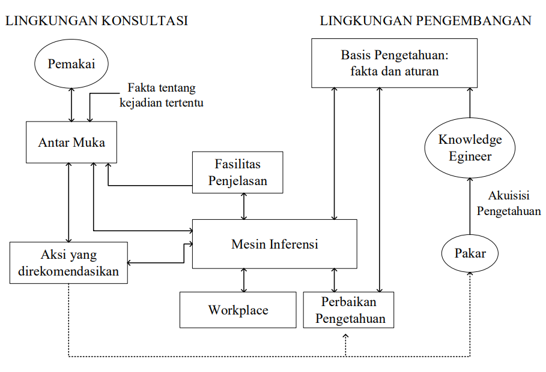

Gambar .1 Komponen sistem pakar (Arhami, 2005) dalam (Sumaini, 2022)

Komponen-komponen yang terdapat dalam sistem pakar adalah seperti yang terdapat pada Gambar 2.1, yaitu *User Interface* (antarmuka pengguna), basis pengetahuan, akuisisi pengetahuan, mesin inferensi, *workplace*, fasilitas penjelas dan perbaikan pengetahuan. Menurut (Suminten et al., 2019), berikut adalah definisi dari komponen-komponen tersebut:

1. Antarmuka Pengguna (*User Interface*)

Komponen ini menawarkan sarana komunikasi antara pengguna dan sistem, menyediakan sejumlah fasilitas informasi serta penjelasan yang bertujuan untuk mendukung navigasi permasalahan hingga solusi ditemukan. Persyaratan mendasar dalam merancang antarmuka pengguna adalah aspek kemudahan pengoperasian sistem, tampilan yang berinteraksi, komunikatif, dan mudah diakses oleh pengguna.

1. Basis Pengetahuan

Basis Pengetahuan dalam sistem pakar mengandung pengetahuan yang diperlukan untuk memahami, merumuskan, dan menyelesaikan masalah, terdiri dari dua elemen dasar yaitu fakta dan aturan. Fakta adalah informasi mengenai obyek dalam area permasalahan, sementara aturan menjelaskan bagaimana mendapatkan fakta baru dari fakta yang sudah ada.

1. Akuisisi Pengetahuan

Komponen akuisisi pengetahuan berkaitan dengan proses memasukkan pengetahuan dari para ahli manusia ke dalam sistem pakar. Ini melibatkan identifikasi, pengumpulan, dan formalisasi pengetahuan yang diperlukan untuk memecahkan masalah atau memberikan rekomendasi dalam domain tertentu. Informasi yang diperoleh dari ahli manusia kemudian diintegrasikan ke dalam basis pengetahuan sistem.

1. Mesin Inferensi

Mesin inferensi adalah inti dari sistem pakar yang bertanggung jawab untuk mengambil keputusan atau memberikan solusi berdasarkan pengetahuan yang ada dalam basis pengetahuan. Ini melibatkan penerapan aturan-aturan logika atau metode lainnya untuk melakukan penalaran dan menghasilkan output berdasarkan masukan pengguna atau data yang ada.

1. *Workplace*

*Workplace* adalah bagian dari sistem pakar yang merupakan area dari memori kerja (*working* *memory*). Fungsi utamanya adalah merekam hasil-hasil sementara antara fakta-fakta dan kesimpulan yang dicapai selama proses inferensi atau penalaran. Dalam *workplace*, informasi sementara, seperti hipotesis atau hasil perantara, dapat disimpan saat mesin inferensi beroperasi, sebelum akhirnya kesimpulan atau rekomendasi dihasilkan. Ini memungkinkan sistem untuk melacak dan memproses informasi dalam tahap penalaran yang sedang berlangsung sebelum menghasilkan solusi akhir.

1. Fasilitas Penjelas dan Perbaikan Pengetahuan

Fasilitas penjelas dan perbaikan pengetahuan adalah bagian dari sistem pakar yang memberikan dukungan dalam hal menjelaskan bagaimana sistem mencapai suatu keputusan atau solusi. Ini dapat membantu pengguna atau ahli untuk memahami alasan di balik rekomendasi yang diberikan. Selain itu, fasilitas ini juga dapat digunakan untuk memperbaiki atau mengoreksi pengetahuan dalam basis pengetahuan sistem pakar, sehingga sistem dapat terus ditingkatkan seiring berjalannya waktu.

## *Case Based Reasoning*

Menurut (Minarni et al., 2021) dan (Triswardani et al, 2018), Metode *Case Based Reasoning* (CBR) dalam sistem pakar adalah pendekatan penalaran yang menggunakan pengalaman atau kasus terdahulu untuk menyelesaikan masalah baru. Dalam CBR, sistem pakar mengumpulkan kasus-kasus sebelumnya yang mirip dengan masalah yang sedang dihadapi, dan mencoba memodifikasi solusi dari kasus-kasus tersebut agar sesuai dengan masalah baru. Tahapan utama dalam metode CBR dapat dilihat pada Gambar 2.2 daur CBR dibawah

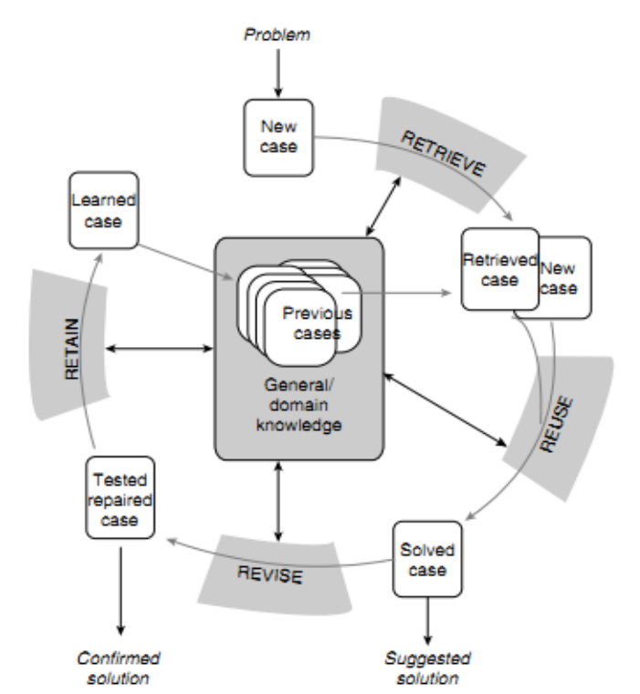

Gambar .2 Daur *Case Based Reasoning* (CBR) (Minarni et al., 2021)

Penjelasan pada tahapan utama dalam metode CBR adalah sebagai berikut (Minarni et al., 2021):

1. *Retrieve*

Mengambil kembali kasus-kasus yang memiliki kesamaan dengan masalah yang sedang dihadapi. Pada tahap ini, dilakukan pencarian atau kalkulasi dari kasus-kasus yang memiliki kesamaan.

1. *Reuse*

Menggunakan solusi dari kasus-kasus yang mirip untuk memecahkan masalah baru. Solusi dari kasus sebelumnya dapat dimodifikasi agar sesuai dengan masalah baru.

1. *Revise*

Mengevaluasi dan memodifikasi solusi yang dihasilkan agar lebih cocok dengan masalah baru.

1. *Retain*

Menyimpan kasus-kasus dan solusi yang telah digunakan untuk digunakan kembali di masa depan.

Metode CBR digunakan dalam berbagai aplikasi sistem pakar, termasuk diagnosa penyakit, diagnosa gangguan pada sistem pencernaan manusia, dan pemberian obat sebagai pertolongan pertama (Andreswari et al., 2022). Dengan menggunakan pengalaman dari kasus-kasus sebelumnya, sistem pakar dapat memberikan solusi yang lebih akurat dan efektif dalam menangani masalah baru.

Solusi yang dihasilkan dari proses CBR sangat bergantung pada nilai *Similarity* *Value* (SV) atau nilai tingkat kesamaan karena nilai SV menunjukkan seberapa mirip atau sama antara kasus yang sedang dihadapi dengan kasus-kasus yang tersimpan dalam basis data kasus (Kartikasari et al., 2015). Untuk mencari nilai SV, pada penelitian ini menggunakan Fungsi Kemiripan (*Similarity*). Menurut (Rifqo et al., 2019), Fungsi kemiripan (*similarity*) pada metode CBR digunakan untuk mengenali kesamaan atau kemiripan antara kasus-kasus yang tersimpan dalam basis data kasus. Fungsi kemiripan ini sangat penting dalam proses *Retrieve*, yaitu mengambil kembali kasus-kasus yang paling mirip atau sama dengan masalah yang sedang dihadapi. Setelah kasus yang paling mirip ditemukan, langkah selanjutnya adalah *Reuse*, yaitu menggunakan kembali informasi dan pengetahuan dari kasus tersebut untuk memecahkan permasalahan yang baru (Hendra et al, 2015). Adapun Fungsi kemiripan dapat diformulasikan pada persamaan (2.1).

|  |  |
| --- | --- |
| $$Similarity=\frac{s1*w1+s2*w2+⋯sn*wn}{w1+w2+⋯wn}$$ | (2.1) |

Di mana:

s = nilai kesamaan (jika terdapat kemiripan kasus maka akan bernilai 1, sedangkan tidak mirip, bernilai 0)

w = bobot yang diberikan oleh pakar

## *Dempster Shafer*

Menurut (Sumaini, 2022) dan (Puspitasari et al., 2023) Teori *Dempster-Shafer* adalah perluasan dari teori bayes yang mengenai probabilitas subjektif. Dalam teori ini, fungsi kepercayaan didasarkan pada tingkat keyakinan terhadap suatu masalah dan probabilitas yang terkait dengannya. Derajat kepercayaan memiliki karakteristik probabilitas matematis, yang sejauh mana perbedaannya bergantung pada kedekatan kedua masalah tersebut. *Dempster-Shafer*, sebagai teori matematis yang kokoh, melibatkan representasi, penggabungan, dan distribusi ketidakpastian dengan beberapa karakteristik institusional. Metodenya digunakan untuk mengatasi situasi di mana informasi mungkin tidak lengkap atau terdapat keterlambatan dalam dataset, sehingga meningkatkan kualitas informasi dengan menggabungkan berbagai sumber data (bukti) yang terpisah. *Dempster-Shafer* dapat dinyatakan dalam persamaan (2.2).

|  |  |
| --- | --- |
| $$m_{3}(Z)=\frac{\sum_{X\bigcap{Y}=Z}{m_{1}\left(X\right).m_{2}(Y)}}{1-K}$$ | (2.2) |

Di mana:

m = nilai kepercayaan dalam bentuk densitas

$m_{1}$ X= *mass function* dari bukti X

$m_{2}$ Y= *mass function* dari bukti Y

$m_{3}$ Z= *mass function* dari bukti Z

Θ = himpunan kosong

K = jumlah bukti konflik

## *Confusion Matrix*

Menurut (Andreswari et al., 2022) *Confusion* *Matrix* adalah tabel yang digunakan untuk memberikan gambaran yang sangat terperinci tentang bagaimana sebuah model atau algoritma melakukan dalam melakukan prediksi kategori. Dalam matriks ini, setiap baris merepresentasikan kategori aktual dari data, dan setiap kolom mewakili prediksi model untuk kategori-kategori tersebut. *Confusion* *Matrix* membantu mengidentifikasi sejauh mana model tersebut mampu membedakan dengan tepat antara berbagai kategori dan di mana mungkin terdapat kebingungan atau kesalahan dalam prediksi. Dengan demikian, ini adalah tabel yang penting untuk mengukur performa model dalam tugas seperti klasifikasi.

**Tabel 2.1 *Confusion Matrix***

|  |  |  |
| --- | --- | --- |
|  | ***Predicted Negative*** | ***Predicted positive*** |
| ***Actual Negative*** | *True Negative* (Tn) | *False Positive* (Fp) |
| ***Actual Positive*** | *False Negative* (Fn) | *True Positive* (Tp) |

Keterangan:

Tp = banyak data yang aktual kelasnya positif, dan model juga memprediksi positif

Tn = banyak data yang aktual kelasnya negatif, dan model memprediksi negatif.

Fp = banyak data yang aktual kelasnya negatif, namun model memprediksi positif.

Fn = banyak data yang aktual kelasnya positif, namun model memprediksi negative

Menurut (Andreswari et al., 2022) dari 4 data tersebut, dapat diperoleh data data lain yang sangat berguna untuk mengukur perfoma sebuah model, diantaranya:

1. *Accuracy*

*Accuracy* adalah total keseluruhan dari seberapa sering model benar mengklasifikasi. Perhitungan *accuracy* dilakukan menggunakkan persamaan (2.3).

|  |  |
| --- | --- |
| $$Accuracy=\frac{Tp+Tn}{Tp+Tn+Fp+Fn}$$ | (2.3) |

1. *Precision*

*Precision* adalah ketika model memprediksi positif, seberapa sering prediksi itu benar. Perhitungan *precision* dilakukan menggunakkan persamaan (2.4).

|  |  |
| --- | --- |
| $$Precision=\frac{Tp}{Tp+Fp}$$ | (2.4) |

1. *Recall (Sensitivity / True Positive Rate)*

*Recall (Sensitivity / True Positive Rate)* adalah ketika kelas aktualnya positif, seberapa sering model memprediksi positif. Perhitungan *recall* dilakukan menggunakkan persamaan (2.5).

|  |  |
| --- | --- |
| $$Recall=\frac{Tp}{Tp+Fn}$$ | (2.5) |

## Padi Mayas

Padi lokal Mayas Kalimantan Timur adalah varietas padi yang berasal dari Kalimantan Timur, Indonesia. Padi lokal ini memiliki beberapa keunggulan dan karakteristik spesifik. Berdasarkan buku "Biodiversitas Padi Local Mulawarman University 2018", tercatat ada 243 kultivar padi lokal di Kalimantan Timur, dengan 52 kultivar padi ketan/pulut dan 191 kultivar padi beras. Beberapa varietas padi lokal Mayas Kalimantan Timur yang sudah diakui dan didaftarkan sebagai varietas antara lain padi Serai, Gedagai, Hara, dan Mayas (Nurhasanah et al., 2018).

Menurut Sumarmiyati S.P., Pengendali Organisme Pengganggu Tumbuhan (POPT), Balai Penerapan Standar Instrumen Pertanian (BPSIP) Kalimantan Timur, Padi Mayas merupakan padi lokal dan merupakan plasma nutfah yang sudah dibudidayakan masyarakat secara turun temurun di wilayah Kalimantan Timur. Padi Mayas memiliki beberapa karakteristik diantaranya memiliki umur panjang seperti padi lokal pada umumnya (5-6 bulan) memiliki rasa nasi yang enak dan toleran kekeringan (banyak di tanam di daerah lahan kering / padi gunung).

## Padi Lokal

Padi lokal adalah jenis padi yang tumbuh secara alami di suatu daerah, yang telah dibudidayakan oleh masyarakat setempat selama beberapa generasi. Padi lokal yang masih bertahan hingga saat ini merupakan kultivar hasil seleksi alam selama puluhan tahun, sehingga umumnya memiliki keunggulan-keunggulan seperti tahan terhadap hama penyakit, toleran terhadap lingkungan abiotik yang kurang menguntungkan seperti tanah asam, keracunan aluminium dan besi, kekeringan dan salinitas (Noor, 2022).

Berdasarkan buku "Biodiversitas Padi Local Mulawarman University 2018" (Nurhasanah et al., 2018), padi lokal Kalimantan Timur memiliki kekayaan alam hayati yang melimpah. Terdapat 243 kultivar padi lokal dengan spesifikasi 52 padi ketan/pulut dan 191 padi beras yang tersebar di 6 kabupaten/kota. Sebaran padi lokal di Kalimantan Timur yang sudah terinventarisasi terbanyak ada di Kabupaten Kutai Timur 73 Kultivar dan yang paling sedikit di Kabupaten Berau 24 kultivar, yang mayoritas merupakan jenis padi lahan kering/padi gunung.

Padi lokal di Kalimantan Timur memiliki potensi besar sebagai sumber genetik yang dapat digunakan dalam pengembangan varietas baru. Wilayah ini kaya akan keanekaragaman hayati, termasuk berbagai jenis tanaman khas yang hanya tumbuh di provinsi ini. Keberagaman genetik padi lokal di wilayah ini juga luar biasa tinggi, dengan berbagai karakteristik unggulan. Namun, tantangannya adalah padi lokal sangat bergantung pada budidaya oleh masyarakat setempat, sehingga ketersediaan benihnya terbatas oleh musim tanam dan preferensi varietas yang ditanam oleh petani lokal. Sayangnya, potensi sumber daya genetik lokal ini dalam program pemuliaan tanaman belum sepenuhnya dimanfaatkan dengan optimal (Sumaini, 2022).

## Hama

Hama adalah organisme yang dianggap merugikan dan tidak diinginkan dalam kegiatan sehari-hari manusia. Serangan hama pada tanaman padi sawah dapat mengakibatkan penurunan produksi yang signifikan. Petani sering menggunakan insektisida untuk mengendalikan serangga hama ini, namun penggunaan insektisida yang tidak bijaksana dapat membahayakan musuh alami hama, seperti predator, parasitoid, dan pathogen, di area persawahan. Hal ini dapat menyebabkan resistensi, resurgensi, dan ledakan hama kedua (Sarumaha, 2020).

## Jenis-jenis Hama pada Padi Lokal Mayas

Jenis-jenis hama yang akan dibahas dalam penelitian ini sebanyak 10 Hama dan dapat dijelaskan sebagai berikut:

### Penggerek batang padi (*Stem Borer*)

Penggerek batang padi (*stem borer*) adalah serangga hama yang merusak tanaman padi pada semua fase tumbuh, mulai dari persemaian sampai matang. Ada tiga jenis penggerek batang padi, yaitu penggerek batang padi kuning, penggerek batang padi putih, dan penggerek batang padi bergaris (Baehaki, 2013). Menurut hasil wawancara dengan Sumarmiyati S.P., Pengendali Organisme Pengganggu Tumbuhan (POPT), Balai Penerapan Standar Instrumen Pertanian (BPSIP) Kalimantan Timur, gejala-gejala yang timbul akibat serangan hama Penggerek batang padi (*stem borer*) adalah adanya anakan mati yang disebut sundep pada tanaman *stadia vegetative*, adanya beluk (malai hampa) pada tanaman, dan adanya ngengat di pertanaman dan larva di dalam batang padi.

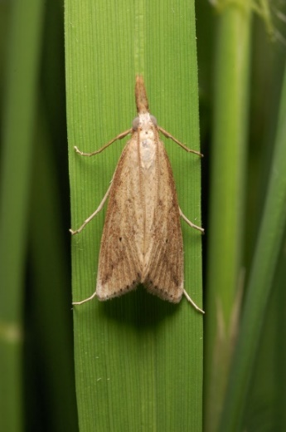

Gambar .3 Penggerek batang padi (*Stem Borer*)

### Kepinding Tanah (*Scotinophara* *Coarctata*)

Kepinding Tanah (*Scotinophara* *Coarctata*) adalah salah satu jenis hama yang menyerang tanaman padi sawah padi. Hama ini termasuk dalam keluarga *Pentatomidae* dan menyebar luas di pertanaman padi sawah. Populasi kepinding tanah di pertanaman padi berfluktuasi dan populasinya masih tetap tinggi sampai menjelang panen. (Moonik et al., 2010)

Menurut hasil wawancara dengan Sumarmiyati S.P., Pengendali Organisme Pengganggu Tumbuhan (POPT), Balai Penerapan Standar Instrumen Pertanian (BPSIP) Kalimantan Timur, gejala-gejala yang timbul akibat serangan hama Kepinding Tanah (*Scotinophara* *Coarctata*) adalah di daerah sekitar lubang bekas hisapan berubah warna menjadi coklat menyerupai gejala penyakit blas, warna tanaman berubah coklat kemerahan atau kuning, pada *fase* anakan jumlah anakan berkurang, pada *fase* bunting malai menjadi kerdil dan eksersi malai tidak lengkap, biji hampa, populasi tinggi *bugburn* atau *hopperburn* (tanaman kering seperti terbakar), daun menjadi kering dan menggulung secara membujur, gabah menjadi setengah berisi atau hampa, dan tanaman menjadi kerdil.

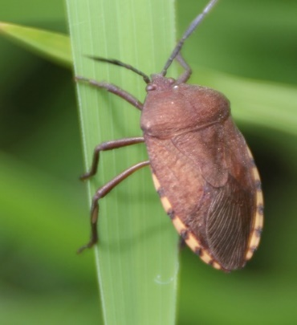

Gambar .4 Kepinding Tanah (*Scotinophara* *Coarctata*)

### Walang sangit (*Leptocorisa oratorius*)

Walang sangit (*Leptocorisa* *oratorius*) adalah serangga penghisap yang menjadi hama penting pada tanaman budidaya, terutama padi. Serangga ini mudah dikenali dari bentuknya yang memanjang, berukuran sekitar 2 cm, berwarna cokelat kelabu, dan memiliki "belalai" (*proboscis*) untuk menghisap cairan tumbuhan. Walang sangit mengisap cairan tanaman dari tangkai bunga (*paniculae*) dan juga cairan buah padi yang masih pada tahap masak susu sehingga menyebabkan tanaman kekurangan hara dan menguning (*klorosis*), dan perlahan-lahan melemah. (Umalayu et al., 2020)

Menurut hasil wawancara dengan Sumarmiyati S.P., Pengendali Organisme Pengganggu Tumbuhan (POPT), Balai Penerapan Standar Instrumen Pertanian (BPSIP) Kalimantan Timur, gejala-gejala yang timbul akibat serangan hama Walang sangit (*Leptocorisa* *oratorius*) adalah kerusakan berada pada bulir padi pada fase keluarnya pemasakan (masak susu), beras berubah warna dan mengapur serta hampa, pada bulir padi terdapat bercak bekas hisapan, dan biji hampa.

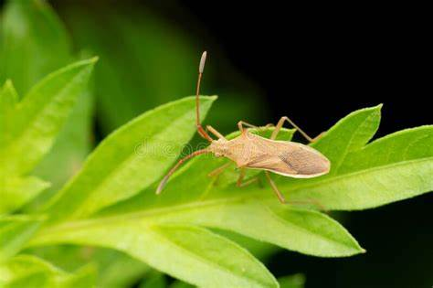

Gambar .5 Walang sangit (*Leptocorisa oratorius*)

### Tikus Sawah (*Rattus argentiventer*)

Tikus sawah (Rattus argentiventer) merupakan salah satu spesies tikus yang terkenal sebagai hama utama pada tanaman padi. Tikus ini mendiami area persawahan dan daerah sekitarnya, serta memiliki kemampuan reproduksi yang sangat cepat dan dikenal sulit untuk dikendalikan. (Bari, 2017)

Menurut hasil wawancara dengan Sumarmiyati S.P., Pengendali Organisme Pengganggu Tumbuhan (POPT), Balai Penerapan Standar Instrumen Pertanian (BPSIP) Kalimantan Timur, gejala-gejala yang timbul akibat serangan hama Tikus Sawah (*Rattus argentiventer*) adalah adanya tanaman padi yang roboh pada petak sawah, adanya spot-spot kosong pada petak sawah, dan Tanaman dibagian pinggir (keliling petak) rusak.

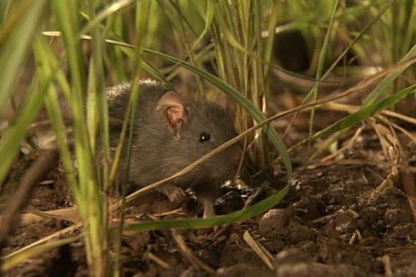

Gambar .6 Tikus Sawah (*Rattus Argentiventer*)

### Hama putih (*Pseudococcidae*)

Hama putih atau kutu putih, juga dikenal dengan nama *Latin* *Coccoidea* dan *Pseudococcidae*, termasuk dalam kelompok serangga skala besar yang menjadi hama tanaman. Serangga ini dapat ditemukan di berbagai daerah dan negara kecuali di daerah kutub. Mereka cenderung hidup di area yang hangat dan lembab serta memakan tumbuhan sebagai sumber makanan utama. Kutu putih memiliki kemampuan reproduksi yang sangat cepat dan dapat menyebabkan kerusakan yang signifikan pada tanaman. (Sari, 2010)

Menurut hasil wawancara dengan Sumarmiyati S.P., Pengendali Organisme Pengganggu Tumbuhan (POPT), Balai Penerapan Standar Instrumen Pertanian (BPSIP) Kalimantan Timur, gejala-gejala yang timbul akibat serangan hama Hama putih (*Pseudococcidae*) adalah daun padi terpotong seperti digunting dan daun padi yang terpotong menyerupai tabung.

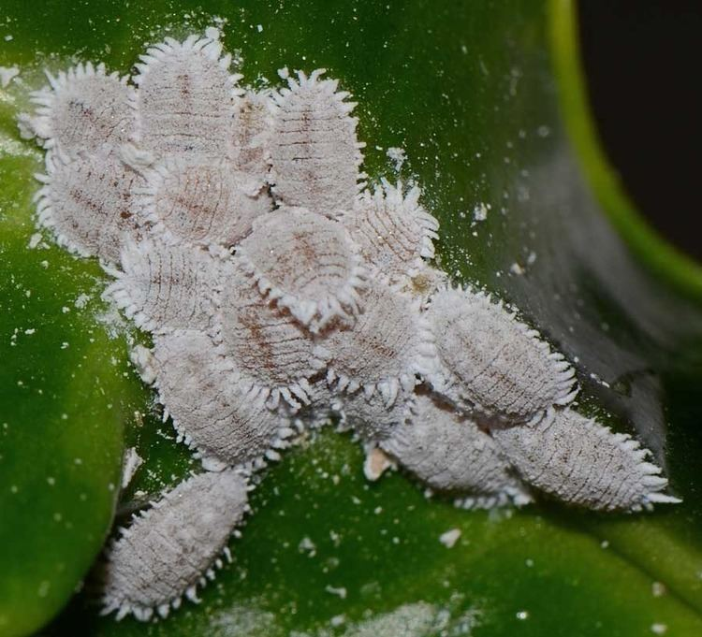

Gambar .7 Hama putih (*caseworm*)

### Ulat tentara/grayak (*armyworm*)

Ulat tentara atau grayak adalah serangga ngengat asli daerah tropis yang dapat merusak hampir semua bagian tanaman jagung seperti akar, daun, bunga jantan, dan batang. Ulat grayak memiliki siklus hidup yang dimulai dari telur yang diletakkan berkelompok di bawah atau atas permukaan daun, kemudian menetas menjadi larva atau ulat yang merupakan fase yang paling merusak dari hama jagung ini. Larva hama ini merusak pertanaman jagung dengan cara menggerek daun tanaman jagung dan pada kerusakan berat, kumpulan larva hama ini seringkali menyebabkan daun tanaman hanya tersisa tulang daun dan batang tanaman jagung saja. Ulat grayak juga dapat menyebar dengan cepat karena imago dari serangga ini dapat terbang jauh terbawa oleh angin hingga mencapai 100 km. (Kamatenesi et al., 2008)

Menurut hasil wawancara dengan Sumarmiyati S.P., Pengendali Organisme Pengganggu Tumbuhan (POPT), Balai Penerapan Standar Instrumen Pertanian (BPSIP) Kalimantan Timur, gejala-gejala yang timbul akibat serangan hama Ulat tentara/grayak (*armyworm*) adalah kerusakan berada pada daun padi, kerusakan berada pada malai padi (malai padi terpotong), kerusakan berada pada batang padi, dan daun yang dimakan mulai dari tepi daun dan hanya meninggalkan tulang daun dan batang.

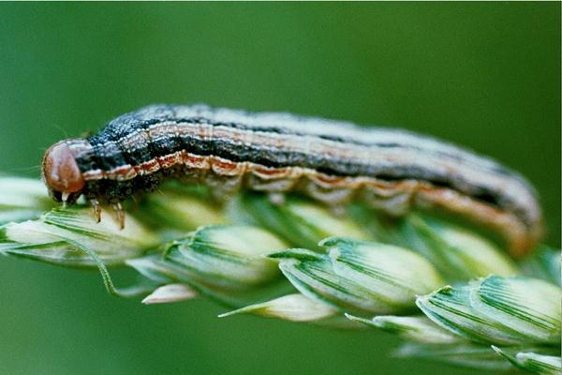

Gambar .8 Ulat tentara/grayak (*armyworm*)

### Ulat jengkal-palsu hijau (*green semilooper*)

*Naranga* *aenescens*, juga dikenal sebagai ulat jengkal hijau atau *green* *semilooper*, adalah jenis serangga yang menjadi hama pada tanaman padi. Larva dari serangga ini dapat merusak jaringan tanaman padi, dan populasi yang tinggi dari hama ini dapat terjadi dari tahap persemaian hingga anakan maksimum tanaman padi. (Syam et al., 2007)

Menurut hasil wawancara dengan Sumarmiyati S.P., Pengendali Organisme Pengganggu Tumbuhan (POPT), Balai Penerapan Standar Instrumen Pertanian (BPSIP) Kalimantan Timur, gejala-gejala yang timbul akibat serangan hama Ulat jengkal-palsu hijau (*green semilooper)* adalah kerusakan berada pada daun padi dan lapisan bawah daun berwarna putih.

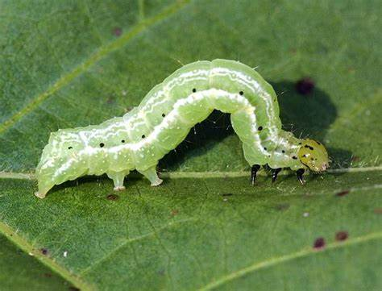

Gambar .9 Ulat jengkal-palsu hijau (*green semilooper*)

### Orong-orong (*mole cricket*)

Orong-orong jarang menjadi masalah di sawah, tetapi sering ditemukan di lahan pasang surut dan biasanya hanya terdapat di sawah yang kering, yang kekurangan air. Penggenangan tanaman menyebabkan orong-orong pindah ke pematang. Hama ini memiliki tungkai depan yang besar. Siklus hidupnya 6 bulan. Hama ini dapat merusak tanaman pada semua fase tumbuh. Benih yang disebar di pembibitan juga dapat dimakannya. (Syam et al., 2007)

Menurut hasil wawancara dengan Sumarmiyati S.P., Pengendali Organisme Pengganggu Tumbuhan (POPT), Balai Penerapan Standar Instrumen Pertanian (BPSIP) Kalimantan Timur, gejala-gejala yang timbul akibat serangan hama Orong-orong (*mole cricket*) adalah tanaman pada pangka batang terpotong, merusak akar muda dibagian tanah, adanya spot-spot kosong di sawah, dan rumpun padi mengering dan mati.

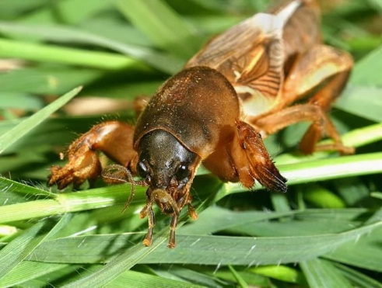

Gambar .10 Orong-orong (*mole cricket*)

### Lalat bibit (*Rice whorl maggo*t)

Lalat bibit merupakan hama penting pada daerah yang kondisi airnya sulit diatur. Dalam serangan yang tinggi, hama ini dapat menyebabkan petani harus melakukan tanam ulang, karena lebih dari 50% tanaman baru mereka mati oleh lalat bibit. Lalat bibit umumnya menyerang pertanaman yang baru dipindah di sawah yang tergenang. (Syam et al., 2007)

Menurut hasil wawancara dengan Sumarmiyati S.P., Pengendali Organisme Pengganggu Tumbuhan (POPT), Balai Penerapan Standar Instrumen Pertanian (BPSIP) Kalimantan Timur, gejala-gejala yang timbul akibat serangan hama Orong-orong (*mole cricket*) adalah adanya bercak kuning yang dapat dilihat di sepanjang tepi daun yang baru muncul dan daun yang terserang mengalami perubahan bentuk dan daun menggulung.

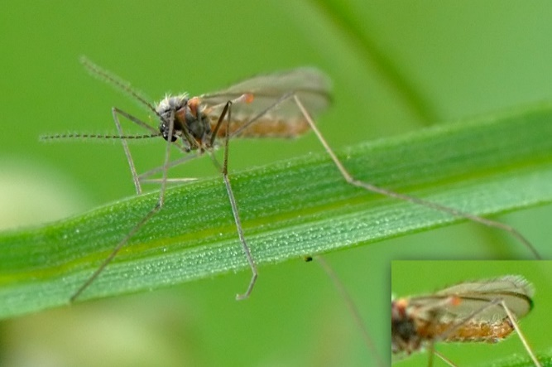

Gambar .11 Lalat bibit (*Rice whorl maggo*t)

### Burung (*Aves*)

Burung adalah hewan yang termasuk dalam kelas Aves. Burung dapat menimbulkan kerusakan pada tanaman padi, terutama burung bondol dan burung pipit. Menurut beberapa pengamatan, bahwa selain tikus, burung pipit (*Lonchura* *leucogastroides*) merupakan *herbivor* pemakan biji yang aktif menyerang padi pada pagi hingga sore hari, terutama tanaman padi pada fase pematangan susu sampai terbentuknya bulir umur 88-112 hari setelah tanam. (Noer et al., 2022)

Menurut hasil wawancara dengan Sumarmiyati S.P., Pengendali Organisme Pengganggu Tumbuhan (POPT), Balai Penerapan Standar Instrumen Pertanian (BPSIP) Kalimantan Timur, gejala-gejala yang timbul akibat serangan hama Orong-orong (*mole cricket*) adalah kerusakan pada bulir padi, biji hampa, adanya beluk, dan biji padi banyak yang hilang.

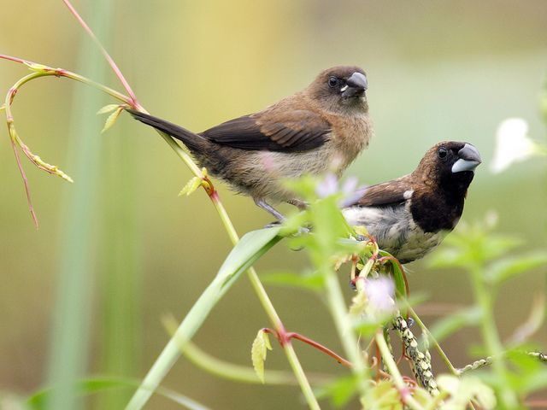

Gambar .12 Burung (*Aves*)

## Pengujian Sistem

Pada sub bab ini akan menjelaskan pengujian sistem apa saja yang digunakan untuk mengembangkan sistem pakar menggunakkan metode CBR.

### Metode Pengujian *Black Box*

*Black Box Testing* merupakan salah satu metode pengujian yang berfokus pada fungsionalitas dari perangkat lunak (Vikasari, 2018). Pengujian ini memberikan gambaran atas sekumpulan kondisi masukan dan melakukan pengujian pada uraian fungsional program. Untuk menguji kesalahan yang tidak dapat dicakup oleh *White Box Testing*, maka solusi lainnya dapat menggunakan *Black Box Testing* (Nurudin et al, 2019). Menurut (Achmad et al, 2020) *Black Box Testing* dapat mengungkap beberapa temuan pada pengujian seperti:

1. Fungsi yang tidak berjalan dengan benar atau tidak ada.
2. Kesalahan antarmuka, seperti kesalahan dalam pengaturan tampilan atau navigasi (*Interface Error*).
3. Kesalahan pada struktur data atau akses ke basis data.
4. Kesalahan performa, seperti performa yang lambat atau tidak responsif (*Performance Error*).
5. Kesalahan dalam inisialisasi dan terminasi program atau aplikasi.

Pengujian *Black Box* memiliki beberapa teknik, diantaranya *Equivalence Partitioning, Boundary Value Analysis, Robustness Testing, Behavior Testing*, dan *Cause-Effect Relationship Testing* (Safitri et al, 2018).

## Alat Bantu Perancangan Sistem

Pada sub bab ini akan menjelaskan alat bantu apa saja yang digunakan untuk mengembangkan sistem pakar menggunakkan metode CBR.

### *Data Flow Diagram* (DFD)

Data Flow Diagram (DFD) disebut juga dengan Diagram Arus Data (DAD). DFD adalah suatu model logika data atau proses yang dibuat untuk menggambarkan darimana asal data, dan kemana tujuan data yang keluar dari sistem, dimana data disimpan, proses apa yang menghasilkan data tersebut, dan interaksi antara data yang tersimpan, dan proses yang dikenakan pada data tersebut (Soufitri, 2019).

DFD pada dasarnya digambarkan dalam bentuk hirarki, yang pertama sering disebut sebagai DFD level 0 yang menggambarkan sistem secara keseluruhan sedangkan DFD-DFD berikutnya merupakan penghalusan dari DFD sebelumnya (Soufitri, 2019).

DFD menggunakan empat buah simbol, yaitu semua simbol yang digunakan pada CD (*Context Diagram*) ditambah satu simbol lagi untuk melambangkan *data* *store*. Ada dua teknik dasar penggambaran simbol DFD yang umum dipakai: pertama adalah Gane and Sarson sedangkan yang kedua adalah Yourdon and De Marco. Perbedaan yang mendasar pada teknik tersebut adalah lambang dari simbol yang digunakan (Soufitri, 2019).

Penelitian ini akan menggunakkan teknik penggambaran DFD dari Yourdon dan De Marco. Yourdon and De Marco menggunakan lambang lingkaran untuk menggambarkan *process* dan menggunakan lambang garis sejajar untuk menggambarkan *data* *store*. Sedangkan untuk simbol *external* *entity* dan simbol *data* *flow* kedua teknik tersebut menggunakan lambang segi empat untuk melambangkan *external* *entity* dan anak panah untuk melambangkan *data* *flow*.

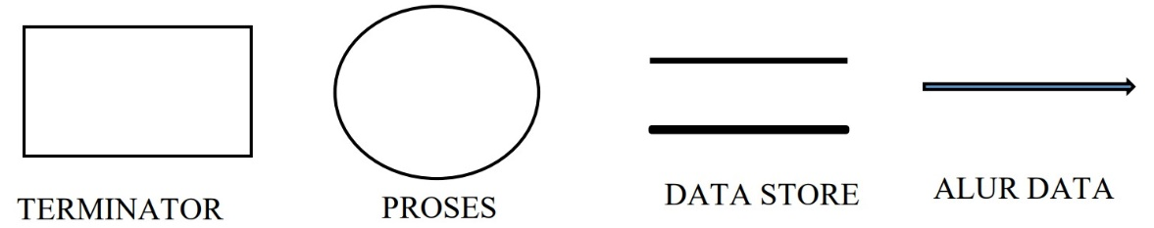

Gambar .13 Teknik penggambaran Notasi DFD Yourdon dan De Marco

### *Entity Relationship Diagram* (ERD)

*Entity* *Relationship* *Diagram* (ERD) adalah diagram berbentuk notasi grafis yang berada dalam pembuatan database yang menghubungkan antara data satu dengan yang lain. ERD merupakan salah satu teknik merancang database yang paling banyak digunakan. ERD berdasar pada model *entity-relationship*. Data pada model *entity-relationship* yang direpresentasikan visual disebut dengan ERD. ERD ini memrepresentasikan bagaimana entitas saling terkait antara satu dengan yang lainnnya dalam *database*. Dengan dibuat ERD dipercaya dapat membantu perancang dalam menganalisis *database* yang dibuat. (Afiifah et al., 2022)

Menurut (Afiifah et al., 2022), di dalam ERD terdapat 3 elemen dasar, yaitu entitas, atribut, dan relasi.

1. Entitas

Entitas merupakan objek yang akan menjadi perhatian dalam suatu database. Entitas dapat berupa manusia, tempat, benda, atau kondisi mengenai data yang dibutuhkan. Simbol dari entitas berbentuk persegi panjang.

1. Atribut

Atribut merupakan informasi yang terdapat dalam entitas. Sebuah entitas harus memiliki *primary* *key* sebagai ciri khas entitas dan atribut deskriptif. Atribut biasanya terletak dalam tabel entitas atau dapat juga terpisah dari tabel. Simbol dari atribut berbentuk elips.

1. Relasi

Relasi di dalam ERD merupakan hubungan antara dua atau lebih entitas. Simbol dari relasi berbentuk belah ketupat.

Menurut (Afiifah et al., 2022), relasi yang dapat dimiliki oleh ERD ada beberapa macam, yaitu:

1. *One to One*

Satu anggota entitas dapat berelasi dengan satu anggota entitas lain.

1. *One to Many*

Satu anggota entitas dapat berelasi dengan beberapa anggota entitas lain.

1. *Many to Many*

Beberapa anggota entitas dapat berelasi dengan beberapa anggota entitas lain.

### *Flowchart*

*Flowchart* adalah sebuah diagram yang digunakan untuk merepresentasikan alur kerja atau proses dalam sebuah program atau sistem. *Flowchart* biasanya digunakan dalam pemrograman untuk membantu *programmer* dalam memahami alur kerja program dan memudahkan dalam melakukan *debugging* (Rahman et al, 2019). Simbol-simbol yang digunakan untuk menyusun *flowchart* dapat dilihat dalam Tabel 2.2.

**Tabel 2.2 Simbol-Simbol Pada *Flowchart***

|  |  |  |  |
| --- | --- | --- | --- |
| **No** | **Nama** | **Simbol** | **Keterangan** |
| 1 | Terminator |  | Menyatakan titik awal atau titik akhir diagram alir. |
| 2 | *Input / Output* |  | Menyatakan operasi pemasukan data atau penampilan data. |
| 3 | Keputusan |  | Digunakan untuk melakukan pengambilan keputusan. Dalam hal ini, yang ada dalam simbol ini berupa suatu pertanyaan yang jawabannya berupa dua kemungkinan yaitu YA atau TIDAK |

Sumber: (Sumaini, 2022)

**Tabel 2.2 Simbol-Simbol Pada *Flowchart* (Lanjutan)**

|  |  |  |  |
| --- | --- | --- | --- |
| **No** | **Nama** | **Simbol** | **Keterangan** |
| 4 | Proses |  | Menyatakan sebarang proses; misalnya  untuk menyatakan suatu operasi aritmatika. |
| 5 | Proses Terdefinisi |  | Menyatakan prosedur lain yang telah didiagram alirkan |

Sumber: (Sumaini, 2022)

## Metode *Agile*

Metode *Agile* adalah salah satu metode pengembangan perangkat lunak. Metodologi ini sangat cocok untuk organisasi yang menghasilkan produk diwaktu yang singkat dan kompleks (Satriya, 2021). *Agile* sendiri memiliki pengertian cepat, ringan, bebas bergerak dan waspada (Satriya, 2021). Metodologi ini memiliki pedoman yang dinamakan *Agile Manifesto* yang terdiri dari beberapa poin yaitu:

1. Individu dan interaksi lebih dari proses dan sarana perangkat lunak..
2. Perangkat lunak yang bekerja lebih dari dokumentasi yang menyeluruh.
3. Kolaborasi dengan klien lebih dari negosiasi kontrak.
4. Tanggap terhadap perubahan lebih dari mengikuti rencana.

Metode *Agile* berfokus kepada interaksi semua pihak yang terlibat dari pada proses dan alat yang digunakan dalam pengembangan perangkat lunak itu sendiri. Pengembangan perangkat lunak lebih penting dari pada dokumentasi yang ada.

## *Scrum*

*Scrum* merupakan kerangka kerja dari metode *Agile* yang cukup populer, dimana produktifitas metode ini dapat dinilai menghasilkan kualitas perangkat lunak yang baik sesuai dengan keinginan pengguna (Hadji et al, 2019). Prinsip kerja *Scrum* adalah bekerja secara iteratif dan bertahap hingga mencapai waktu yang telah ditentukan sehingga produk perangkat lunak yang dikembangkan dapat memenuhi kebutuhan konsumen (Satriya, 2021). Metode *Scrum* dalam pengembangan perangkat lunak terbagi menjadi beberapa bagian *iteration* dimana setiap *iteration* disebut dengan *Sprint* sehingga metode ini melakukan proses pengembangan secara bertahap dan berkelanjutan. *Scrum* mencakup sekelompok orang yang secara kolektif memiliki semua keterampilan dan keahlian untuk melakukan pekerjaan mereka dan berbagi beban kerja (Schwaber, 2020), Scrum memiliki tiga pilar yang memperkuat setiap implementasi dari proses kontrol empiris di antaranya adalah transparansi, inspeksi, dan adaptasi. Transparansi berarti proyek dapat terlihat oleh semua orang yang bertanggung jawab atas hasil proyek tersebut. Kemudian untuk Inspeksi bertujuan agar aplikasi sesuai hasil yang diharapkan atau sesuai dengan *sprint* *goal*. Sedangkan, adaptasi merupakan proses yang dapat disesuaikan apabila ditemukan proses yang menyimpang di luar ambang batas (Schwaber, 2020).

### Tim *Scrum*

Peran tim *scrum* merupakan salah satu komponen utama dalam penerapan *scrum* dan terdiri dari tim kecil. Tim *scrum* terdiri dari tiga peran yaitu *Product Owner*, *Development Team*, dan *Scrum Master*. Tim scrum bersifat *swakelola* (*self-organizing*) dan lintas fungsi (*cross-functional*). Maksud dari *swakelola* adalah tim yang mengatur diri sendiri memilih cara terbaik untuk menyelesaikan pekerjaan mereka, dari pada diarahkan oleh orang lain di luar tim. *Scrum* *Team* menghantarkan produk secara iteratif dan inkremental guna memaksimalkan peluang untuk mendapatkan umpan balik dan menciptakan *Increment* yang bernilai dan berguna di setiap sprint. Berikut penjelasan tentang peran dari tim *scrum* menurut (Schwaber, 2020):

1. *Product Owner*

*Product Owner* bertanggung jawab untuk memaksimalkan nilai produk yang dihasilkan dari kinerja *Scrum Team*. *Product owner* adalah satu-satunya orang yang memiliki wewenang untuk mengelola *product backlog* dan memaksimalkan nilai produk. *Product owner* akan menjelaskan dan memastikan kepada tim tentang isi dan tujuan dari *product backlog*. Oleh karena itu, *product owner* akan memprioritaskan item *product backlog*, serta memastikan item tersebut transparan dan jelas bagi seluruh tim.

1. *Scrum Master*

*Scrum Master* bertanggung jawab atas efektivitas *Scrum Team*. *Scrum Master* juga akan memfasilitasi penggunaan *scrum* sesuai dengan praktik dan tata nilai scrum, serta menghilangkan hambatan yang memperlambat perkembangan pekerjaan *development team*. *Scrum master* akan memimpin dan mengatur keberlangsungan kerangka kerja *scrum*. Maka dari itu, *scrum* *master* memastikan bahwa tujuan, ruang lingkup, dan ranah produk dipahami oleh tim scrum.

1. *Development Team*

*Development* adalah anggota *Scrum* *Team* yang berkomitmen untuk membuat segala aspek dari *Increment* yang dapat digunakan, di setiap Sprint. *Developers* selalu bertanggung jawab untuk membuat sprint planning, sprint backlog yang sudah disampaikan oleh product owner, mereka akan menyusun dan mengelola pekerjaan mereka sendiri.

### Acara *Scrum*

Acara *scrum* merupakan komponen utama yang harus ada dalam penerapan *scrum*. Beberapa acara scrum diselenggarakan dengan tujuan untuk menciptakan kerutinan dan mengurangi kemunculan acara lain yang tidak termasuk dalam *scrum*. *Scrum* memiliki lima acara yang terdiri dari sprint, *sprint planning, daily scrum, sprint review, dan sprint retrospective*. Berikut penjelasan beberapa acara *scrum* menurut (Schwaber, 2020):

1. *Sprint*

*Sprint* merupakan pengembangan yang dilakukan dan memiliki batas waktu maksimal selama 1 bulan. *Sprint* baru akan di lakukan setelah sprint sebelumnya di nyatakan selesai.

1. *Sprint Planning*

*Sprint Planning* merupakan tahapan dalam mengatur pekerjaan yang akan dilakukan selama sprint. Rencana yang dihasilkan ini dibuat secara kolaboratif oleh seluruh *Scrum Team*. Dalam *sprint planning*, *task* atau pekerjaan akan dipilih oleh tim *scrum* dari *product backlog* sebelumnya. Scrum master juga mengedukasi tim *scrum* untuk melaksanakannya dalam batasan waktu.

1. *Daily Scrum*

*Daily Scrum* merupakan tahapan dalam memeriksa kemajuan menuju *Sprint Goal* dan menyesuaikan *Sprint Backlog* seperlunya, menyesuaikan rencana kerja yang akan datang. *Daily scrum* dapat dilaksanakan apabila *sprint* telah berjalan di mana setiap individu akan mengikuti *meeting* yang dilakukan setiap hari selama 15 menit. Dalam *daily scrum*, akan memaparkan apa yang akan dikerjakan dalam waktu 24 jam ke depan.

1. *Sprint Review*

*Sprint Review* merupakan tahapan pada akhir *sprint* yang bertujuan untuk melakukan perbaikan dari *product backlog* yang menjabarkan kemungkinan item untuk *sprint* berikutnya.

1. *Sprint Retrospective*

*Sprint Retrospective* merupakan sebuah kesempatan bagi *Scrum Team* untuk menginspeksi dirinya sendiri dan membuat perencanaan mengenai peningkatan yang akan dilakukan di *Sprint* berikutnya. Acara ini diselenggarakan paling lama tiga jam untuk *Sprint* yang berdurasi satu bulan dan *Scrum Master* memastikan acara ini terselenggara dan setiap peserta memahami tujuannya.

### Artefak *Scrum*

*Artefak Scrum* merupakan elemen penting yang digunakan untuk meningkatkan transparansi dari setiap informasi antar tim, dan memberikan kesempatan-kesempatan untuk meninjau kembali pekerjaan yang dilakukan (Satriya, 2021), Adapun berikut penjelasan dari tiga element tersebut yaitu *product backlog, sprint backlog, increment* menurut (Satriya, 2021):

1. *Product backlog*

*Product backlog* merupakan daftar keseluruhan fitur yang harus terdapat pada aplikasi, *product* *backlog* ini dijadikan sebagai sumber kebutuhan pada pengembangan yang di lakukan nantinya.

1. *Sprint Backlog*

*Sprint Backlog* merupakanserangkaian fitur yang dipilih dari *product* *backlog* dan akan di kerjakan pada setiap *sprint*.

1. *Inrement*

*Inrement merupakan* gabungan dari semua *item Product Backlog* yang diselesaikan pada *Sprint*.

## *MongoDB*

*MongoDB* adalah salah satu jenis basis data NoSQL yang populer. Basis data NoSQL adalah jenis basis data yang berbeda dari basis data relasional tradisional yang menggunakan skema tabel dengan baris dan kolom. Sebagai alternatif, *MongoDB* mengadopsi pendekatan berbasis dokumen, di mana data disimpan dalam bentuk dokumen. Dokumen-dokumen ini biasanya berformat JSON yang dikenal sebagai BSON (Binary JSON). (Renaldi et al., 2020)

*MongoDB* tidak memiliki struktur tabel, kolom, atau baris seperti dalam basis data relasional. Sebaliknya, data disimpan dalam bentuk *collection* dan *document* yang dapat berisi berbagai jenis informasi. Setiap dokumen dalam *MongoDB* memiliki kunci unik yang digunakan untuk mengidentifikasinya. Sistem basis data *MongoDB* menggunakan model *key*-*value*, yang memungkinkan penyimpanan dan pengambilan data yang sangat fleksibel. (Renaldi et al., 2020)

Dengan pendekatan ini, *MongoDB* cocok untuk menyimpan dan mengelola data yang kompleks, tidak terstruktur, dan beragam, yang sering ditemui dalam aplikasi modern seperti Big Data, perindustrian, *e-commerce*, dan banyak lagi. *MongoDB* juga dikenal karena kemampuannya dalam mengatasi volume data besar dan skalabilitas horizontal yang baik, sehingga menjadi pilihan yang populer dalam pengembangan aplikasi modern yang membutuhkan fleksibilitas dan kinerja tinggi. (Renaldi et al., 2020)

# BAB III METODOLOGI PENELITIAN

**METODOLOGI PENELITIAN**

## Tahapan Pelaksanaan Penelitian

Tahapan pelaksanaan penelitian “Perbandingan Metode *Dempster Shafer* dan Metode *Case Based Reasoning* Pada Sistem Pakar Deteksi Hama Pada Padi Lokal Mayas Kalimantan Timur” sangat penting dilakukan agar penelitian ini dapat diselesaikan. Penelitian ini akan dapat berjalan baik melalui tahapan-tahapan yang terstruktur dan sistematis. Berikut tahapan penelitian dapat dilihat pada Gambar 3.1.



Gambar 3.1 Tahapan Pelaksanaan Penelitian

Berikut penjelasan dari tapahan pelaksanaan penelitian pada Gambar 3.1:

1. Identifikasi Masalah

Pada tahap ini, dilakukan identifikasi permasalahan yang muncul dalam proses pendiagnosaan serangan hama pada tanaman padi oleh petani, serta dampak yang dihasilkan oleh serangan hama tersebut. Selain itu, tahap ini juga mencakup identifikasi perbandingan antara metode *Case* *Based* *Reasoning* (CBR) dan *Dempster* *Shafer* dalam upaya memahami dan membandingkan pendekatan yang digunakan untuk mengatasi masalah tersebut.

1. Pengumpulan Data

Pada tahap ini data yang dikumpulkan berupa data hama yang menyerang tanaman padi mayas beserta gejalanya sebanyak 10 jenis hama dan 32 gejala yang diperoleh dari hasil wawancara dengan ibu Sumarmiyati, S.P., selaku pakar di Balai Penerapan Standar Instrumen Pertanian (BPSIP) Provinsi Kalimantan Timur.

1. Pengembangan Sistem

Dalam tahap pengembangan sistem, fokus utama adalah merancang, mengimplementasikan, dan menguji sistem pakar yang menggunakkan metode *Case* *Based* *Reasoning* (CBR) yang dibutuhkan untuk mendiagnosis serangan hama pada tanaman padi Mayas Lokal Kalimantan Timur agar dapat dibandingkan dengan sistem pakar yang menggunakkan metode *Dempster Shafer* yang dirancanga oleh (Sumaini, 2022). Perancangan sistem dilakukan dengan menggunakan diagram konteks dan *Data* *Flow* *Diagram* (DFD. Sistem ini kemudian diimplementasikan sebagai aplikasi *Android*, mengintegrasikan metode CBR untuk mendukung proses diagnosis. Selama pengembangan sistem, metode *Scrum* digunakan untuk mengatur proyek, termasuk tahap *inception*, pembentukan *product* *backlog*, perencanaan *sprint*, evaluasi *sprint* (*sprint* *review*), dan retrospektif *sprint*. Tahap terakhir dari pengembangan sistem adalah pengujian sistem, yang terdiri dari dua tahap. Tahap pertama melibatkan kolaborasi dengan para pakar untuk menguji akurasi sistem, sementara tahap kedua adalah pengujian sistem secara menyeluruh dengan metode pengujian *black box*.

1. Analisis Hasil Sistem

Tahap analisis hasil sistem ini berfokus pada evaluasi kemampuan sistem pakar berbasis *Android* yang dikembangkan dalam penelitian, khususnya dalam mendiagnosis serangan hama pada tanaman padi Mayas Lokal Kalimantan Timur menggunakan metode *Case* *Based* *Reasoning* (CBR). Setelah itu, pada tahap ini akan membandingkan kinerja sistem pakar yang menggunakkan metode CBR dengan metode Dempster Shafer yang digunakan dalam penelitian terdahulu menggunakkan perhitungan *Confusion Matrix*.

1. Kesimpulan penelitian

Berdasarkan hasil analisis penelitian, dapat diambil kesimpulan apakah penelitian ini berhasil mencapai tujuannya, yaitu untuk mengevaluasi apakah metode CBR dapat diterapkan secara efektif dalam sistem pakar deteksi hama pada tanaman padi Mayas. Selain itu, penelitian ini juga bertujuan untuk membandingkan metode mana yang paliing efektif antara metode CBR dengan metode *Dempster* *Shafer* dalam sistem pakar deteksi hama pada padi mayas.

## Pengumpulan Data

Pengumpulan data digunakan sebagai dasar untuk memperoleh data-data serta informasi hama dan gejala yang menyerang tanaman padi mayas untuk direpresentasikan ke dalam sistem pakar menggunakkan metode CBR dalam mendiagnosis hama pada tanaman padi lokal Kalimantan Timur. Proses pengumpulan data pada penilitian ini terbagi menjadi dua metode yaitu:

1. Studi Literatur

Studi literatur, dalam tahap pengumpulan data dalam penelitian ini, merujuk pada proses sistematis yang dilakukan oleh peneliti untuk mencari, mengevaluasi, dan mengumpulkan berbagai jenis informasi yang relevan dengan topik penelitian. Langkah-langkah ini mencakup pencarian dan pemahaman berbagai sumber informasi yang dapat mendukung landasan teori dan penelitian. Dalam hal ini, penulis mencari data melalui berbagai media, termasuk buku-buku di perpustakaan, hasil penelitian sebelumnya, dan sumber informasi yang tersedia di internet. Studi literatur berfungsi untuk memperluas pemahaman tentang topik penelitian, mengidentifikasi perkembangan ilmu terkait, dan menyediakan dasar yang kuat untuk penyusunan dan penulisan penelitian ini.

1. Wawancara

Pada tahap ini, wawancara dilakukan kembali dengan Ibu Sumarmiyati, S.P., selaku pakar di Balai Penerapan Standar Instrumen Pertanian (BPSIP) Provinsi Kalimantan Timur. Tujuan wawancara adalah untuk melakukan verifikasi dan *check* ulang terhadap data yang telah diperoleh dari penelitian sebelumnya, serta untuk mendapatkan pemahaman yang lebih mendalam tentang tanaman padi Mayas secara langsung dari sudut pandang seorang pakar. Pertanyaan yang diajukan dalam wawancara mencakup topik-topik seperti jenis-jenis hama yang dapat menyerang tanaman padi Mayas, gejala-gejala yang terkait dengan serangan hama, dan solusi pengendaliannya. Daftar pertanyaan wawancara lebih lanjut dapat ditemukan di lampiran 3. Wawancara ini bertujuan untuk memperkaya dan memvalidasi informasi yang relevan dengan penelitian ini melalui pandangan seorang pakar dalam bidang pertanian.

## Perancangan Data

Dalam sub bab ini, terdapat beberapa tahap yang akan dijelaskan, antara lain, pembentukan basis pengetahuan, representasi kasus, dan perancangan *Entity* *Relationship* *Diagram* (ERD). Tahapan ini adalah langkah awal yang krusial dalam merancang struktur data yang sesuai dengan kebutuhan sistem dan memastikan kesesuaian dengan kebutuhan pengguna.

### Basis Pengetahuan

Basis pengetahuan adalah tempat di mana pengetahuan yang dimiliki oleh para ahli domain disimpan dalam bentuk aturan, fakta, atau pengetahuan lainnya. Basis pengetahuan pada penelitian memperoleh data dari wawancara dengan Sumarmiyati S.P., Pengendali Organisme Pengganggu Tumbuhan (POPT), Balai Penerapan Standar Instrumen Pertanian (BPSIP) Kalimantan Timur. Data tersebut berupa jenis hama yang dapat menyerang padi mayas sebanyak 10 hama, gejala-gejala dari 10 hama tersebut sebanyak 32 gejala, dan data solusi dari setiap gejala.

**Tabel 3.1 Daftar Data Hama**

|  |  |  |
| --- | --- | --- |
| **No** | **Kode Hama** | **Nama Hama** |
| 1 | H-01 | Penggerek Batang Padi (*Stem* *Borer*) |
| 2 | H-02 | Kepinding Tanah (*Scotinophara* *Coarctata*) |
| 3 | H-03 | Walang sangit (*Leptocorisa* *oratorius*) |
| 4 | H-04 | Tikus Sawah (*Rattus argentiventer*) |
| 5 | H-05 | Hama putih (*Pseudococcidae*) |
| 6 | H-06 | Ulat tentara/grayak (*armyworm*) |
| 7 | H-07 | Ulat jengkal-palsu hijau (*green semilooper*) |
| 8 | H-08 | Orong-orong (*mole cricket*) |

**Tabel 3.1 Daftar Data Hama (Lanjutan)**

|  |  |  |
| --- | --- | --- |
| **No** | **Kode Hama** | **Nama Hama** |
| 9 | H-09 | Lalat bibit (*Rice whorl maggo*t) |
| 10 | H-10 | Burung (*Aves*) |

Tabel 3.1 merupakan daftar 10 jenis hama yang dapat menyerang tanaman padi mayas lokal Kalimantan Timur. Setelah mengetahui jenis-jenis hama yang dapat menyerang tanaman padi mayas lokal Kalimantan Timur, maka di paparkanlah 32 gejala yang timbul akibat serangan sepuluh jenis hama tersebut. Adapun daftar gejala yang ditimbulkan oleh serangan hama tersebut dapat dilihat dalam Tabel 3.2.

**Tabel 3.2 Daftar Data Gejala**

|  |  |  |
| --- | --- | --- |
| **No** | **Kode Gejala** | **Nama Gejala** |
| 1 | G-01 | Anakan mati yang disebut sundep pada tanaman *stadia vegetative* |
| 2 | G-02 | Adanya beluk (malai hampa) pada tanaman *stadia generative* |
| 3 | G-03 | Adanya ngengat di pertanaman dan larva di dalam batang padi |
| 4 | G-04 | Di daerah sekitar lubang bekas hisapan berubah warna menjadi coklat menyerupai gejala penyakit blas |
| 5 | G-05 | Warna tanaman berubah coklat kemerahan atau kuning |
| 6 | G-06 | Pada *fase* anakan jumlah anakan berkurang |
| 7 | G-07 | Pada *fase* bunting malai menjadi kerdil dan eksersi malai tidak lengkap |
| 8 | G-08 | Biji hampa |
| 9 | G-09 | Populasi tinggi *bugburn* atau *hopperburn* (tanaman kering seperti terbakar) |
| 10 | G-10 | Daun menjadi kering dan menggulung secara membujur |
| 11 | G-11 | Gabah menjadi setengah berisi atau hampa |
| 12 | G-12 | Tanaman menjadi kerdil |

**Tabel 3.2 Daftar Data Gejala (Lanjutan)**

|  |  |  |
| --- | --- | --- |
| **No** | **Kode Gejala** | **Nama Gejala** |
| 13 | G-13 | Kerusakan berada pada bulir padi pada fase keluarnya pemasakan (masak susu) |
| 14 | G-14 | Beras berubah warna dan mengapur serta hampa |
| 15 | G-15 | Bercak bekas hisapan pada bulir padi |
| 16 | G-16 | Tanaman padi roboh pada petak sawah |
| 17 | G-17 | Spot-spot kosong pada petak sawah |
| 18 | G-18 | Kerusakan pada tanaman padi di bagian pinggir (keliling petak) |
| 19 | G-19 | Daun padi terpotong seperti digunting |
| 20 | G-20 | Daun padi terpotong menyerupai tabung |
| 21 | G-21 | Kerusakan berada pada daun padi |
| 22 | G-22 | Kerusakan berada pada malai padi (malai padi terpotong) |
| 23 | G-23 | Kerusakan berada pada batang padi |
| 24 | G-24 | Daun dimakan mulai dari tepi daun dan hanya meninggalkan tulang daun dan batang |
| 25 | G-25 | Lapisan bawah daun berwarna putih |
| 26 | G-26 | Memotong tanaman pada pangkal batang |
| 27 | G-27 | Merusak akar muda di bagian tanah |
| 28 | G-28 | Spot-spot kosong di sawah |
| 29 | G-29 | Rumpun padi mengering dan mati |
| 30 | G-30 | Bercak-bercak kuning di sepanjang tepi daun yang baru muncul |
| 31 | G-31 | Daun yang terserang mengalami perubahan bentuk dan menggulung |
| 32 | G-32 | Biji padi banyak yang hilang |

Pada Tabel 3.2 berisikan 32 gejala yang diakibatkan oleh 10 jenis hama yang menyerang tanaman padi mayas lokal Kalimantan Timur. Dari setiap jenis hama tersebut dapat diberikan beberapa solusi. Rincian solusi dapat dilihat pada Tabel 3.3.

**Tabel 3.3 Daftar Data Solusi dari setiap hama**

|  |  |  |
| --- | --- | --- |
| **No** | **Kode Hama** | **Solusi** |
| 1 | H-01 | Tanam serempak meliputi satu hamparan |
| Pengamatan secara berkala (mingguan) dan lakukan pengumpulan kelompok telur di persemaian |
| Aplikasikan insektisida *karbofuran* apabila terjadi gejala serangan penggerek batang yang mengkhawatirkan di persemaian |
| Musnahkan tanaman yang menunjukkan gejala sundep |
| Penangkapan ngengat dengan lampu perangkap jika masih terlihat ada penerbangan ngengat penggerek batang |
| Lakukan pencabutan/pemusnahan tanaman yang menunjukkan gejala beluk |
| 2 | H-02 | Sanitasi kebersihan lahan dan lingkungan dari tumbuhan inang rerumputan |
| Penggunaan insektisida berbahan aktif *alfa sipermetrin*, *deltametrin* dan *sipermetrin* |
| Kepinding tanah dewasa sangat tertarik kepada lampu perangkap karena itu kepinding tanah yang terperangkap perlu dibakar dan dibunuh |
| 3 | H-03 | Kendalikan gulma di sawah dan di sekitar pertanaman |
| Ratakan sawah dan pupuk secara merata agar pertumbuhan tanaman seragam |
| Tangkap walang sangit dengan menggunakan jaring sebelum stadia pembungaan |
| Umpan walang sangit dengan menggunakan ikan yang sudah busuk, daging yang sudah rusak atau dengan kotoran ayam |
| Aplikasi insektisida, dilakukan apabila serangan sudah mencapai ambang ekonomi |
| Aplikasi insektisida sebaiknya dilakukan pada pagi-pagi sekali atau sore hari ketika walang sangit berada di kanopi |

**Tabel 3.3 Daftar Data Solusi dari setiap hama (Lanjutan)**

|  |  |  |
| --- | --- | --- |
| **No** | **Kode Hama** | **Solusi** |
| 4 | H-04 | Memasang bubu perangkap pada persemaian dan pembuatan TBS (*Trap* *Barrier System*) / Sistem Bubu Perangkap pada setiap sisi dalam pagar plastik dengan lubang menghadap keluar dan jalan masuk tikus |
| Memasang pagar dengan plastik setinggi 60 cm yang ditegakkan dengan ajir bambu pada setiap jarak 1 m |
| 5 | H-05 | Gunakan insektisida (bila diperlukan) yang berbahan aktif *fipronil* atau *karbofuran* |
| Jangan menyemprot insektisida sebelum tanaman berumur 30 hari setelah tanam pindah atau 40 hari sesudah sebar benih |
| 6 | H-06 | Penyemprotan insektisida dilakukan jika terdapat lebih 2 ekor ulat per meter persegi pada saat pertumbuhan *fase vegetative* |
| Lakukan penyemprotan insektisida pada waktu pagi hari atau sore hari |
| 7 | H-07 | Memanfaatkan musuh alami sebagai cara pengendalian terhadap hama ini seperti parasit telur *Trichogrammatidae*; parasit larva dan pupa seperti *Ichneumonidae*, *Braconidae*, *Eulophidae*, *Chalcidae* serta laba-laba pemangsa ngengat |
| 8 | H-08 | Penggunaan umpan (sekalian dicampur insektisida) |
| Penggunaan insektisida (bila diperlukan) yang berbahan aktif *karbofuran* atau *fipronil* |
| 9 | H-09 | Gunakan insektisida (bila diperlukan) yang berbahan aktif *bensultap*, BPMC, atau *karbofuran* |
| 10 | H-10 | Melakukan penjagaan burung mulai dari jam 6-10 pagi dan jam 2-6 sore karena waktu-waktu tersebut merupakan waktu yang kritis bagi tanaman diserang burung |
| Ratakan sawah dan pupuk secara merata agar pertumbuhan tanaman seragam Gunakan jaring untuk mengisolasi sawah dari serangan burung, luas sawah yang diisolasi kurang dari 0,25 hektar |

**Tabel 3.3 Daftar Data Solusi dari setiap hama (Lanjutan)**

|  |  |  |
| --- | --- | --- |
| **No** | **Kode Hama** | **Solusi** |
| 10 | H-10 | Tanam padi serentak dengan sekitarnya |
| Jangan menanam atau memanen di luar musim agar tidak dijadikan sebagai satu-satunya sumber makanan pada saat itu |

### Representasi Kasus

Tahap awal dalam penerapan CBR adalah mengidentifikasi faktor bobot yang diberikan pada setiap gejala hama. Dalam CBR, konsep Case *Representation* digunakan untuk mengatur faktor-faktor ini. *Case* *Representation* berperan penting dalam proses CBR dengan tujuan untuk menjelaskan permasalahan, merinci solusi, dan akhirnya menghasilkan solusi yang sesuai untuk menyelesaikan masalah yang dihadapi. Penggunaan bobot dalam setiap kriteria kesesuaian gejala ditentukan berdasarkan pengalaman sebelumnya dalam menangani kasus-kasus oleh Sumarmiyati S.P., Balai Penerapan Standar Instrumen Pertanian (BPSIP) Kalimantan Timur. Nilai bobot yang diberikan akan menggunakkan pendekatan *Interval,* nilai *interval* yang dimaksud adalah sebagai berikut:

1. 0.1 sampai 0.3 untuk gejala yang tidak terlalu relevan.
2. 0.4 sampai 0.6 untuk gejala yang relevan.
3. 0.7 sampai 1 untuk gejala yang sangat relevan.

Representasi Kasus yang bobotnya telah disesuaikan terhadap gejala bisa dilihat pada Tabel 3.4.

**Tabel 3.4 Kesesuaian Bobot Terhadap Gejala**

|  |  |  |  |  |
| --- | --- | --- | --- | --- |
| **No** | **Kode Kasus** | **Kode Hama** | **Kode Gejala** | **Bobot** |
| 1 | K-01 | H-01 | G-01 | 1 |
| G-02 | 1 |
| G-03 | 0.6 |

**Tabel 3.4 Kesesuaian Bobot Terhadap Gejala (Lanjutan)**

|  |  |  |  |  |
| --- | --- | --- | --- | --- |
| **No** | **Kode Kasus** | **Kode Hama** | **Kode Gejala** | **Bobot** |
| 2 | K-02 | H-02 | G-04 | 0.8 |
| G-05 | 0.8 |
| G-06 | 0.8 |
| G-07 | 0.8 |
| G-08 | 0.8 |
| G-09 | 0.8 |
| G-10 | 0.6 |
| G-11 | 0.6 |
| G-12 | 0.6 |
| 3 | K-03 | H-03 | G-13 | 1 |
| G-14 | 0.8 |
| G-15 | 0.8 |
| G-08 | 0.6 |
| 4 | K-04 | H-04 | G-16 | 0.8 |
| G-17 | 0.8 |
| G-18 | 0.8 |
| 5 | K-05 | H-05 | G-19 | 0.8 |
| G-20 | 0.8 |
| 6 | K-06 | H-06 | G-21 | 0.8 |
| G-22 | 0.8 |
| G-23 | 0.6 |
| G-24 | 0.7 |
| 7 | K-07 | H-07 | G-21 | 0.7 |
| G-25 | 0.8 |
| 8 | K-08 | H-08 | G-26 | 0.7 |
| G-27 | 0.8 |
| G-28 | 0.7 |
| G-29 | 0.6 |

**Tabel 3.4 Kesesuaian Bobot Terhadap Gejala (Lanjutan)**

|  |  |  |  |  |
| --- | --- | --- | --- | --- |
| **No** | **Kode Kasus** | **Kode Hama** | **Kode Gejala** | **Bobot** |
| 9 | K-09 | H-09 | G-30 | 0.8 |
| G-31 | 0.7 |
| 10 | K-10 | H-10 | G-13 | 0.8 |
| G-08 | 0.7 |
| G-32 | 0.8 |
| G-02 | 0.6 |

### *Entity Relationship Diagram* (ERD)

Dalam sub bab ini, kita akan membahas tentang *Entity Relationship Diagram* (ERD) yang digunakan untuk menghubungkan entitas-entitas dalam sistem pakar kami. ERD ini digunakan dalam upaya mendeteksi hama tanaman padi mayas yang memiliki karakteristik seperti yang terlihat pada Gambar 3.2. Gambar 3.2 merupakan *Entity Relationship Diagram* yang bisa dideskripsikan sebagai berikut:

1. Terdapat 6 entitas atau *collection* yaitu, *collection* pengguna, konsultasi, gejala, kasus, dan hama.
2. *Collection* pengguna memiliki 6 atribut yaitu, id, nama, *email*, *password*, no_hp, role dan id_konsultasi.
3. *Collection* konsultasi memiliki 5 atribut yaitu, id, tanggal_konsultasi, id_pengguna, id_hama, dan id_gejala.
4. *Collection* gejala memiliki 6 atribut yaitu, id, nama, id_hama, id_kasus, dan bobot.
5. *Collection* kasus memiliki 4 atribut yaitu, id, status, id_gejala dan id_hama.
6. *Collection* hama memiliki 6 atribut yaitu, id, nama, deskripsi, gambar, solusi, id_gejala dan id_kasus.
7. Relasi pengguna dan konsultasi adalah *one to many*, karena 1 pengguna bisa melakukan banyak konsultasi dan 1 konsultasi hanya bisa dilakukan oleh satu pengguna.
8. Relasi antara konsultasi dan gejala adalah *one to many*, karena setiap 1 kali konsultasi bisa memilih banyak gejala dan banyak gejala bisa dipilih dalam setiap 1 kali konsultasi.
9. Relasi antara gejala dan kasus adalah *many to many*, karena setiap 1 gejala dimiliki banyak kasus, dan 1 kasus bisa memiliki banyak gejala.
10. Relasi antara gejala dan hama adalah *many to many*, karena setiap seekor hama bisa memiliki banyak gejala dan sebuah gejala bisa dimiliki oleh banyak hama.
11. Relasi antara hama dan kasus adalah *one to many*, karena seekor hama bisa memiliki banyak kasus dan setiap kasus hanya memiliki 1 hama.
12. Relasi antara hama dan konsultasi adalah *one to many*, karena setiap 1 kali konsultasi bisa menghasilkan 1 hama, sedangakan 1 hama bisa dihasilkan oleh banyak konsultasi.

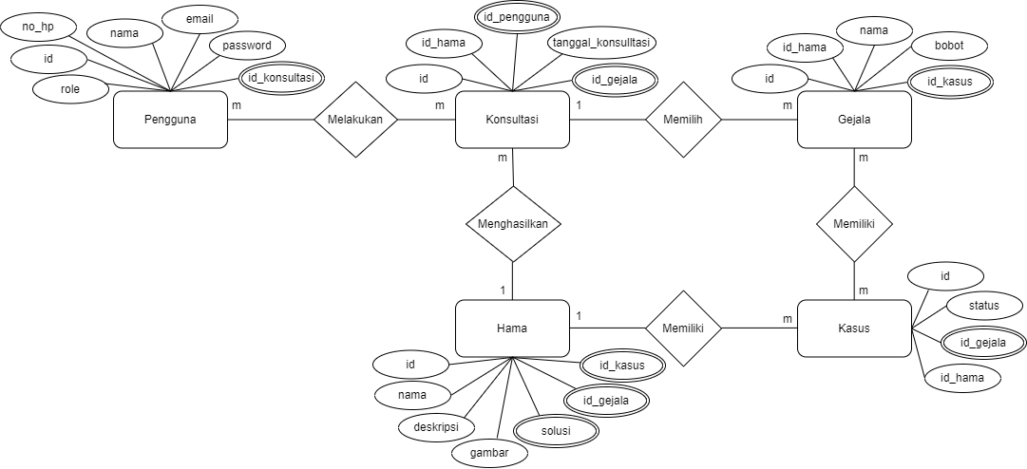

Gambar 3.2 ERD Deteksi Hama Padi Mayas Dengan Metode CBR

## Perancangan Proses

Perancangan proses merupakan tahap kunci dalam pengembangan sistem yang melibatkan perencanaan mendetail terkait langkah-langkah operasional dan kinerja yang diharapkan dari aplikasi yang dibangun. Dengan demikian, tujuan dari tahap perancangan proses adalah untuk menciptakan sistem yang mampu berfungsi secara efektif dan efisien dalam menjalankan fungsinya. Dalam sub bab ini akan menjelaskan perancangan proses perangkat lunak yang mencakup dua model proses utama, yaitu model proses mengunakkan *scrum* dan model desain perangkat lunak yang melibatkan penggunaan *flowchart* dan DFD dalam pengembangan sistem pakar untuk mendeteksi hama tanaman padi mayas.

### Model Proses Pengembangan Sistem

Dalam tahap ini, metode yang diterapkan dalam model proses perangkat lunak adalah model prose *scrum*. Pengembangan perangkat lunak pada penelitian ini akan menggunakkan bahasa *javascript* dengan memanfaatkan teknologi MERN *Stack* yaitu, MongoDb sebagai database, ExpressJs sebagai *backend framework*, React Native sebagai *frontend framework*, dan NodeJs. Langkah-langkah penelitian dan pengembangan sistem berdasarkan model *scrum* dapat dilihat pada Gambar 3.3.

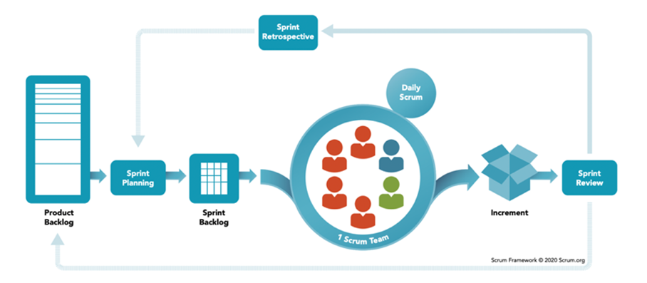

Gambar 3.3 Tahapan Model Proses *Scrum*

1. ***Inception***

Proses ini dalam kerangka kerja *scrum* adalah tahap awal dalam pengembangan perangkat lunak di mana seluruh anggota tim *scrum* berkumpul untuk melakukan pendefinisian menyeluruh terkait dengan kebutuhan dan tujuan proyek yang akan dikerjakan dalam iterasi (*sprint*) yang akan datang. Dalam tahap ini, fokus utama adalah untuk memastikan bahwa semua pemangku kepentingan memahami dengan jelas apa yang akan dibangun dan mengapa, sehingga tim memiliki pemahaman yang kuat tentang visi proyek sebelum memulai sprint.

1. ***Product Backlog***

Dalam tahap ini tim pengembang bekerja sama dengan *Product* *Owner* dan *Scrum* *Master* untuk merinci sejauh mana fitur-fitur perangkat lunak aplikasi yang akan dikembangkan guna mencapai tahap *Minimum* *Viable* *Product* (MVP). Di sini, prioritas fitur-fitur tersebut ditentukan, dan estimasi waktu yang diperlukan untuk mengerjakannya juga dilakukan. Fitur yang akan di Kembangan dapat di lihat pada Tabel 3.5.

**Tabel 3.5 *Product Backlog***

|  |  |  |  |
| --- | --- | --- | --- |
| **No** | **Nama Fitur** | **Kepentingan** | **Perkiraan Waktu (Hari)** |
| 1 | *Sign Up* Pengguna | Sangat Penting | 2 |
| 2 | *Sign In* Pengguna | Sangat Penting | 2 |
| 3 | Halaman Utama Pengguna | Penting | 3 |
| 4 | Konsultasi Pengguna | Sangat Penting | 7 |
| 5 | Halaman Informasi Hama | Penting | 2 |
| 6 | *Sign In* Admin | Sangat Penting | 2 |
| 7 | Halaman Utama Admin | Sangat Penting | 3 |
| 8 | Pengelolaan Data Pengguna (Admin) | Penting | 4 |
| 9 | Pengelolaan Data Kasus (Admin) | Sangat Penting | 4 |
| 10 | Pengelolaan Data Hama dan Gejala (Admin) | Sangat Penting | 4 |

1. ***Sprint Planning***

Dalam tahap ini, seluruh anggota tim *scrum* bekerja sama untuk mendefinisikan pekerjaan yang akan dilakukan dalam *sprint* berikutnya. Dalam tahap ini, akan dilakukan identifikasi dan memprioritaskan item-item dari *product backlog* yang akan dimasukkan ke dalam *sprint*.

1. Waktu *sprint*

Berdasarkan *product backlog* dan beberapa pertimbangan, sprint akan dilaksanakan selama 5 minggu.

1. Merencanakan prioritas *product backlog item*

Dalam tahap ini, tim pengembang dan *Product Owner* bekerja sama untuk berdiskusi dalam menentukan fitur-fitur dari *Product Backlog* kemudian menyusun *sprint* berdasarkan fitur yang menjadi prioritas terlebih dahulu. Berikut adalah pembagian *sprint* nya.

1. *Sprint* ke-1

**Tabel 3.6 *Sprint* ke-1**

|  |  |  |
| --- | --- | --- |
| **No** | ***Product Backlog*** | ***Task*** |
| 1 | *Sign In* Admin | Desain antarmuka |
| Pengerjaan API |
| Pengerjaan aplikasi android |
| 2 | Halaman Utama Admin | Desain antarmuka |
| Pengerjaan API |
| Pengerjaan aplikasi android |
| 3 | Pengelolaan Data Hama dan Gejala (Admin) | Desain antarmuka |
| Pengerjaan API |
| Pengerjaan aplikasi android |

Pada Tabel 3.6 merupakan rincian dari *product backlog* dan *task* yang akan dilaksanakan pada *Sprint* pertama tepatnya minggu pertama dari pengerjaan sistem pakar.

1. *Sprint* ke-2

**Tabel 3.7 *Sprint* ke-2**

|  |  |  |
| --- | --- | --- |
| **No** | ***Product Backlog*** | ***Task*** |
| 1 | Pengelolaan Data Kasus (Admin) | Desain antarmuka |
| Pengerjaan API |
| Pengerjaan aplikasi android |

**Tabel 3.7 *Sprint* ke-2**

|  |  |  |
| --- | --- | --- |
| **No** | ***Product Backlog*** | ***Task*** |
| 2 | *Sign Up* Pengguna | Desain antarmuka |
| Pengerjaan API |
| Pengerjaan aplikasi android |

Pada Tabel 3.7 merupakan rincian dari *product backlog* dan *task* yang akan dilaksanakan pada *Sprint* kedua tepatnya minggu kedua dari pengerjaan sistem pakar.

1. *Sprint* ke-3

**Tabel 3.8 *Sprint* ke-3**

|  |  |  |
| --- | --- | --- |
| **No** | ***Product Backlog*** | ***Task*** |
| 1 | *Sign In* Pengguna | Desain antarmuka |
| Pengerjaan API |
| Pengerjaan aplikasi android |
| 2 | Halaman Utama Pengguna | Desain antarmuka |
| Pengerjaan API |
| Pengerjaan aplikasi android |

Pada Tabel 3.8 merupakan rincian dari *product backlog* dan *task* yang akan dilaksanakan pada *Sprint* ketiga tepatnya minggu ketiga dari pengerjaan sistem pakar.

1. *Sprint* ke-4

**Tabel 3.9 *Sprint* ke-4**

|  |  |  |
| --- | --- | --- |
| **No** | ***Product Backlog*** | ***Task*** |
| 1 | Konsultasi Pengguna | Desain antarmuka |
| Pengerjaan API |
| Pengerjaan aplikasi android |

Pada Tabel 3.9 merupakan rincian dari *product backlog* dan *task* yang akan dilaksanakan pada *Sprint* keempat tepatnya minggu keempat dari pengerjaan sistem pakar.

1. *Sprint* ke-5

**Tabel 3.10 *Sprint* ke-5**

|  |  |  |
| --- | --- | --- |
| **No** | ***Product Backlog*** | ***Task*** |
| 1 | Halaman Informasi Hama | Desain antarmuka |
| Pengerjaan API |
| Pengerjaan aplikasi android |
| 2 | Pengelolaan Data Pengguna (Admin) | Desain antarmuka |
| Pengerjaan API |
| Pengerjaan aplikasi android |

Pada Tabel 3.10 merupakan rincian dari *product backlog* dan *task* yang akan dilaksanakan pada *Sprint* kelima tepatnya minggu kelima dari pengerjaan sistem pakar.

1. ***Dialy Scrum***

Tahap ini merupakan tahap di mana *Scrum* *Master* dan tim pengembang secara rutin bertemu setiap hari. Pada pertemuan ini, mereka membahas beberapa aspek penting, seperti:

1. *Progress* pekerjaan yang telah dilakukan oleh tim pengembang sebelumnya.
2. Tugas yang akan dikerjakan oleh tim pengembang dalam hari yang bersangkutan.
3. Kendala atau masalah yang mungkin dihadapi oleh tim pengembang dalam proses pengembangan perangkat lunak.

Hasil dari pertemuan tahap ini kemudian dibahas untuk memastikan transparansi dan pemahaman yang baik antara anggota tim pengembang.

1. ***Sprint Review***

*Sprint* *Review* adalah tahap di mana tim pengembang, *Scrum* *Master*, dan *Product* *Owner* mengevaluasi hasil *Sprint*, membahas peningkatan perangkat lunak, dan mengidentifikasi fitur yang telah selesai. Partisipasi *Product* *Owner* penting untuk memastikan bahwa perangkat lunak sesuai dengan visi yang diinginkan.

1. ***Sprint Review***

Tahap ini adalah tahap di mana tim pengembang dan *Scrum* *Master* melakukan evaluasi terhadap seluruh tugas yang telah diselesaikan selama Sprint 1 hingga Sprint 5. Mereka bekerja bersama untuk merencanakan perbaikan yang akan diterapkan dalam Sprint berikutnya. Waktu yang dialokasikan untuk diskusi ini biasanya berkisar antara 1-3 jam, di mana mereka membahas pencapaian serta mengidentifikasi masalah yang perlu diperbaiki.

### Model Desain Perangkat Lunak

Pada tahapan ini, kita akan membahas secara mendalam mengenai model desain perangkat lunak yang akan digunakan dalam pengembangan sistem pakar untuk mendeteksi hama tanaman padi mayas. Model-model desain yang akan dibahas adalah *flowchart* sistem metode CBR, *flowchart* metode CBR, *flowchart* sistem metode *Dempster Shafer*, *flowchart* metode *Dempster Shafer*, *diagram* *context* dan DFD.

1. ***Flowchart* sistem metode CBR**

Berikut adalah *flowchart* sistem metode CBR yang menggambarkan proses yang dilakukan oleh *user* pada sistem pakar deteksi hama tanaman padi mayas dalam penelitian ini dapat dilihat pada Gambar 3.4. Gambar 3.4 dapat dijelaskan seperti ini. *User* akan melihat halaman *login* saat pertama kali membuka aplikasi, saat *login* berhasil *user* akan diarahkan ke halaman utama. Jika ingin melakukan konsultasi, *user* harus memilih menu konsultasi, maka akan langsung diarahkan ke halaman konsultasi, untuk melakukan konsultasi, *user* harus memasukkan gejala yang dialami pada padi mayas, setelah gejal dipilih, maka sistem akan melakukan perhitungan menggunakkan metode CBR, setelah perhitungan selesai maka hasil konsultasi akan diberikan kepada user. Jika ingin melakukan konsultasi ulang, user akan diarahkan lagi ke menu konsultasi, jika tidak konsultasi selesai.

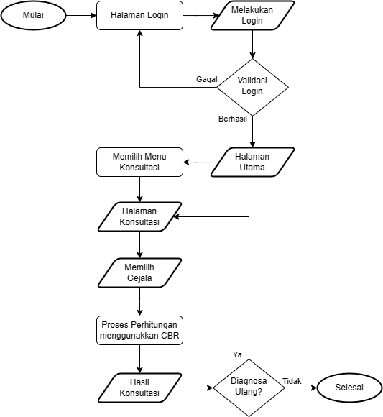

Gambar 3.4 *Flowchart* sistemmetodeCBR

1. ***Flowchart* metode CBR**

Berikut adalah *flowchart* metode CBR yang menggambarkan alur proses perhitungan metode CBR yang dilakukan pada sistem pakar deteksi hama tanaman padi mayas dalam penelitian ini dapat dilihat pada Gambar 3.5. Gambar 3.5 dapat dijelaskan seperti ini. Proses perhitungan metode CBR dimulai dari pengisian kasus berupa beberapa gejala, namun jika gejala yang diinputkan kurang dari 2 maka akan diarahkan untuk menginputkan ulang kasus sampai gejala yang diinputkan menjadi lebih dari 2. Jika kasus yang diinputkan sudah memiliki gejala lebih dari 2, maka akan masuk ke proses Retrive, disini sistem akan mencara kesamaan dari kasus yang diinputkan dengan kasus yang tersedia didalam *collection* kasus. Setelah ditemukan beberapa kasus, maka akan dilakukan perhitungan nilai *similarity* nya, 4 kasus dengan nilai *similarity* yang paling tinggi, akan digunakan informasinya untuk mendiagnosis kasus yang baru diinputkan. Selanjutnya akan masuk ke proses *Revise* untuk memaksimalkan diagnosis yang diberikan kepada *user*, setelah itu kasus-kasus tersebut akan diberikan menjadi sebuah hasil Konsultasi berupa informasi hama beserta solusinya. Setelah itu kasus juga akan masuk ke proses *Retain* jika kasus merupakan kasus baru, proses ini berperan untuk mengatur dan menyimpan pengetahuan dari kasus baru pada sistem.

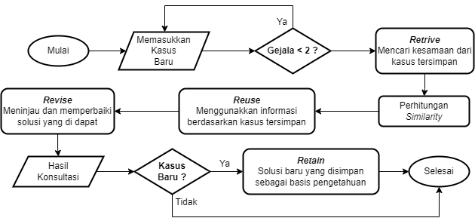

Gambar 3.5 *Flowchart* Metode CBR

1. ***Flowchart*** **sistem metode *Dempster Shafer***

Berikut adalah *flowchart* sistem metode *Dempster* *Shafer* yang menggambarkan alur proses yang dilakukan oleh *user* pada sistem pakar diagnosis hama tanaman padi mayas dalam penelitian yang dilakukan oleh Sumaini dapat dilihat pada Gambar 3.6. Gambar 3.6 menjelaskan bahwa user akan berkonsultasi pada sistem dengan memilih gejala hama yang telah disediakan oleh sistem, setelah itu sistem melakukan proses perhitungan dengan menggunakan metode *dempster* *shafer* setelah melakukan perhitungan maka sistem menampilkan hasil diagnosis yang berupa nilai densitas tertinggi dan solusi penanggulangannya. Jika user ingin melakukan diagnosis ulang maka sistem mengarahkan kembali ke menu konsultasi jika tidak maka proses selesai. (Sumaini, 2022)

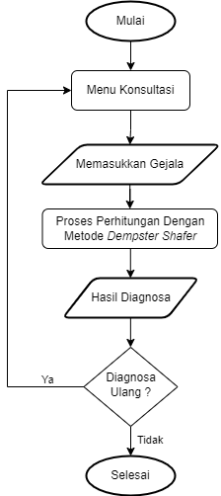

Gambar 3.6 *Flowchart* sistemmetode *Dempster Shafer* (Sumaini, 2022)

1. ***Flowchart* metode *Dempster Shafer***

Berikut adalah *flowchart* metode *Dempster Shafer* yang menggambarkan alur proses perhitungan metode *Dempster Shafer* yang dilakukan pada sistem pakar deteksi hama tanaman padi mayas dalam penelitian yang dilakukan oleh Sumaini dapat dilihat pada Gambar 3.7. Gambar 3.7 menjelaskan proses perhitungan dari metode dempster shafer dimulai dari input gejala. Jika gejala yang dipilih kurang dari 2 maka harus pilih gejala baru minimal 2 gejala sehingga proses perhitungan bisa dilanjutkan jika tidak maka proses perhitungan akan berhenti. Jika gejala tidak kurang dari 2, hitung nilai plausibility dari gejala yang dipilih, kemudian menghitung tingkat keyakinan (m) 40 combine dengan metode dempster shafer sehingga diperolehlah hasil diagnosis perhitungan dari metode dempster shafer. (Sumaini, 2022)

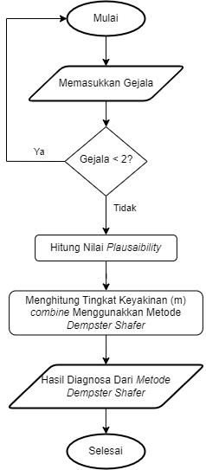

Gambar 3.7 *Flowchart* metode *Dempster Shafer* (Sumaini, 2022)

1. ***Diagram Context***

Berikut adalah gambaran umum dari sebuah *diagram context* yang menunjukkan aliran data terkait dengan proses pengelolaan data dan informasi dalam sistem pakar untuk mendiagnosis hama tanaman padi mayas. Diagram ini mencakup informasi tentang bagaimana data diterima dan disalurkan oleh sistem pakar dan dapat dilihat dalam Gambar 3.8. Gambar 3.8 merupakan *diagram context* untuk sistem pakar pendeteksi hama pada tanaman padi mayas lokal Kalimantan Timur menggunakkan metode CBR dapat dijelaskan sebagai berikut:

1. Terdapat 2 entitas yaitu, *admin* dan petani.
2. Terdapat 6 alur *input* dalam *diagram context* ini yaitu, 4 *input* untuk entitas *admin* yaitu, *input* data *admin*, data kasus, data hama, dan data gejala, dan 2 *input* untuk entitas petani yaitu, data konsultasi dan data petani.
3. Terdapat 10 alur *output* dalam *diagram context* ini yaitu, 5 *output* untuk entitas *admin* yaitu, informasi petani, informasi gejala, informasi hama, informasi kasus, dan informasi konsultasi, dan 5 *ouput* untuk entitas petani yaitu, informasi gejala, informasi hama, informasi petani, informasi kasus, dan informasi konsultasi.

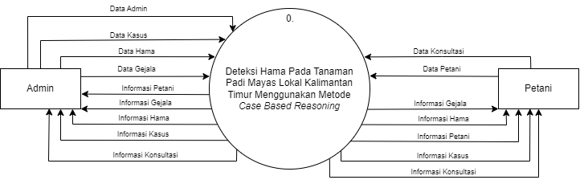

Gambar 3.8 *Diagram Context*

1. ***Data Flow Diagram* (DFD) *Level* 1**

Sebagai langkah lanjutan dalam merinci desain perangkat lunak sistem pakar ini, maka berikut adalah *Data* *Flow* *Diagram* (DFD) *level* 1. DFD *level* 1 ini akan memberikan pemahaman lebih mendalam tentang aliran data dalam sistem ini dan bagaimana berbagai komponen saling berinteraksi untuk mendukung fungsi utama dalam mendeteksi hama tanaman padi mayas. Rincian DFD *level* 1 pada sistem pakar ini dapat dilihat pada Gambar 3.9. Gambar 3.9, kita dapat melihat DFD *level* 1 yang menjelaskan setiap tahap proses dalam sistem pakar yang bertujuan untuk mendeteksi hama pada tanaman padi mayas di Kalimantan Timur. Diagram ini menggambarkan dua entitas utama dalam sistem ini, yaitu *admin* dan petani. Sebelum *admin* dapat mengelola data, langkah pertama yang harus dilakukan adalah melakukan proses *login* ke dalam sistem. Ini dilakukan dengan memasukkan data *admin* ke dalam sistem. Setelah itu, sistem akan melakukan pengecekan pada data *store* *admin* untuk memastikan kecocokan data yang dimasukkan. Jika data *admin* yang dimasukkan sesuai dengan data yang ada di sistem, maka sistem akan mengverifikasi proses *login* tersebut dan memberikan kembali informasi yang terkait dengan *admin*. Setelah proses *login* *admin* selesai dan verifikasi berhasil, *admin* akan memiliki akses penuh untuk mengelola berbagai jenis data dalam sistem. Ini termasuk kemampuan untuk menambahkan, mengubah, dan mengelola data kasus, hama, dan gejala. Selain itu, admin juga memiliki opsi untuk melihat data yang tersimpan dalam data *store* terkait, seperti data kasus, data hama, data gejala, dan data konsultasi petani. Setiap perubahan atau penambahan data yang dilakukan oleh *admin* akan disimpan secara otomatis ke dalam data *store* yang sesuai, memastikan integritas dan ketersediaan data yang diperlukan dalam sistem. Pada proses melakukan konsultasi petani dapat memasukkan data konsultasi sebelum memasukkan data gejala dengan memilih gejala yang telah disediakan oleh sistem. Pada proses ini data gejala diambil dari data *store* gejala. Setelah memasukkan data konsultasi dan memilih gejala maka data konsultasi tersebut akan diolah oleh sistem menjadi data kasus, hal ini diterapkan agar mempermudah proses *Retrive* dalam metode CBR kasus selanjutnya, setelah itu hasil dari konsultasi tersebut akan disimpan di data *store* konsultasi dan data kasus tadi akan masuk *store* kasus. Hasil konsultasi ini berisi data gejala yang dipilih petani dan 4 kasus serupa yang diurutkan sesuai dengan hama yang paling tinggi nilai *similarity* nya dan dianggap untuk menyerang padi, beserta solusinya, proses ini diharapkam memudahkan petani untuk melihat kemungkinan serangan dari hama lain. Pada hasil konsultasi jenis hama yang menyerang tanaman padi dapat diambil pada data *store* hama dan *store* kasus. Setelah proses konsultasi ini selesai kemudian sistem menampilkan hasil konsultasi tersebut kepada petani.

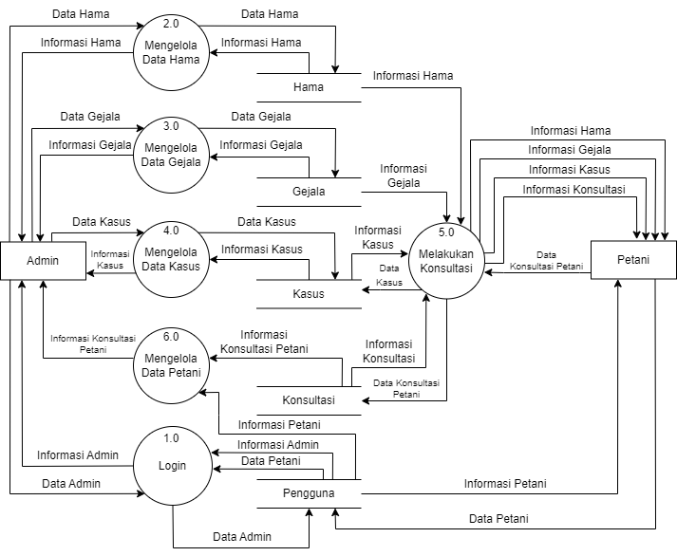

Gambar 3.9 *Data Flow Diagram (DFD) level 1*

1. ***Data Flow Diagram* (DFD) *Level* 2 Proses Mengelola Data Hama**

DFD *level* 2 proses mengelola data hama bagi *admin* merupakan tahapan yang mendetail dalam sistem. Pada tahapan ini, terdapat tiga proses utama yang dilakukan oleh *admin*, yaitu tambah, ubah, dan hapus data hama. Semua proses ini berinteraksi dengan satu *collection* yang memiliki informasi lengkap tentang data hama. Seluruh interaksi antara *admin* dan *collection* hama ini dapat dilihat secara lebih rinci pada Gambar 3.10. Gambar 3.10 menyajikan tiga proses utama yang dapat dilakukan oleh *admin* pada *collection* hama, yaitu menambah data hama, mengubah data hama, dan menghapus data hama. Dalam proses penambahan, *admin* memasukkan data hama ke dalam sistem, yang kemudian disimpan dalam *collection* hama, diikuti dengan pemberian informasi oleh sistem kepada administrator. Pada proses pengubahan data, sistem memfasilitasi *admin* untuk melihat dan mengubah data hama yang sudah ada dalam *collection*, lalu menyimpan perubahan tersebut. Terakhir, dalam proses penghapusan data hama, sistem memungkinkan *admin* untuk memilih data hama yang akan dihapus dari *collection*. Melalui gambaran ini, administrator memiliki kendali penuh terkait data hama dalam sistem, termasuk penambahan, perubahan, dan penghapusan, yang semuanya diintegrasikan secara efisien dalam *collection* hama.

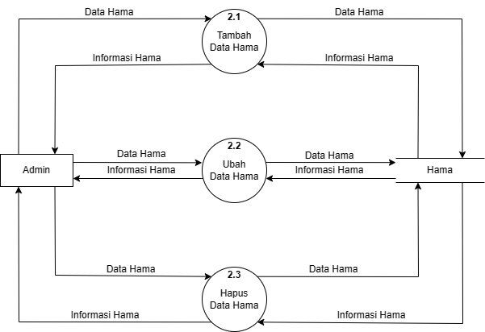

Gambar 3.10 *Data Flow Diagram* (DFD) *Level 2* Proses Mengelola Data Hama

1. ***Data Flow Diagram* (DFD) *Level* 2 Proses Mengelola Data Gejala**

DFD *level* 2 proses mengelola data gejala bagi *admin* merupakan tahapan yang mendetail dalam sistem. Pada tahapan ini, terdapat tiga proses utama yang dilakukan oleh *admin*, yaitu tambah, ubah, dan hapus data gejala. Semua proses ini berinteraksi dengan satu *collection* yang memiliki informasi lengkap tentang data gejala. Seluruh interaksi antara *admin* dan *collection* gejala ini dapat dilihat secara lebih rinci pada Gambar 3.11. Gambar 3.11 menyajikan tiga proses utama yang dapat dilakukan oleh *admin* pada *collection* gejala, yaitu menambah data gejala, mengubah data gejala, dan menghapus data gejala. Dalam proses penambahan, *admin* memasukkan data gejala ke dalam sistem, yang kemudian disimpan dalam *collection* gejala, diikuti dengan pemberian informasi oleh sistem kepada administrator. Pada proses pengubahan data, sistem memfasilitasi *admin* untuk melihat dan mengubah data gejala yang sudah ada dalam *collection*, lalu menyimpan perubahan tersebut. Terakhir, dalam proses penghapusan data gejala, sistem memungkinkan *admin* untuk memilih data gejala yang akan dihapus dari *collection*. Melalui gambaran ini, administrator memiliki kendali penuh terkait data gejala dalam sistem, termasuk penambahan, perubahan, dan penghapusan, yang semuanya diintegrasikan secara efisien dalam *collection* gejala.

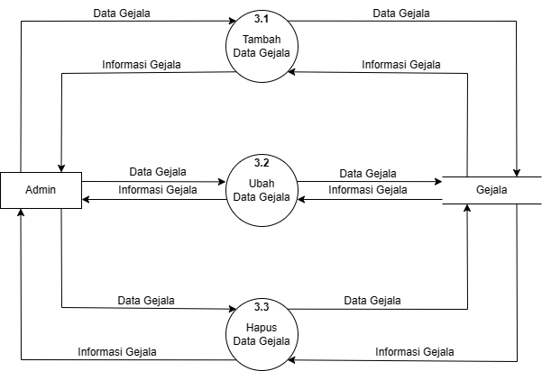

Gambar 3.11 *Data Flow Diagram* (DFD) *Level 2* Proses Mengelola Data Gejala

1. ***Data Flow Diagram* (DFD) *Level* 2 Proses Mengelola Data Kasus**

DFD *level* 2 proses mengelola data kasus bagi *admin* merupakan tahapan yang mendetail dalam sistem. Pada tahapan ini, terdapat tiga proses utama yang dilakukan oleh *admin*, yaitu tambah, ubah, dan hapus data kasus. Semua proses ini berinteraksi dengan satu *collection* yang memiliki informasi lengkap tentang data kasus. Seluruh interaksi antara *admin* dan *collection* kasus ini dapat dilihat secara lebih rinci pada Gambar 3.12. Gambar 3.12 menyajikan tiga proses utama yang dapat dilakukan oleh *admin* pada *collection* kasus, yaitu menambah data kasus, mengubah data kasus, dan menghapus data kasus. Dalam proses penambahan, *admin* memasukkan data kasus ke dalam sistem, yang kemudian disimpan dalam *collection* kasus, diikuti dengan pemberian informasi oleh sistem kepada administrator. Pada proses pengubahan data, sistem memfasilitasi *admin* untuk melihat dan mengubah data kasus yang sudah ada dalam *collection*, lalu menyimpan perubahan tersebut. Terakhir, dalam proses penghapusan data kasus, sistem memungkinkan *admin* untuk memilih data kasus yang akan dihapus dari *collection*. Melalui gambaran ini, administrator memiliki kendali penuh terkait data kasus dalam sistem, termasuk penambahan, perubahan, dan penghapusan, yang semuanya diintegrasikan secara efisien dalam *collection* kasus.

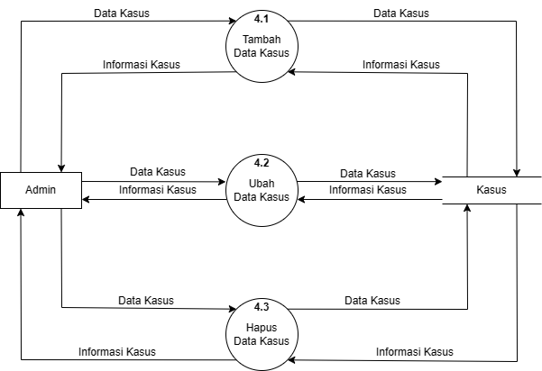

Gambar 3.12 *Data Flow Diagram* (DFD) *Level 2* Proses Mengelola Data Kasus

1. ***Data Flow Diagram* (DFD) *Level* 2 Proses Melakukan Konsultasi**

DFD *level* 2 proses melakukan konsultasi bagi petani merupakan tahapan yang mendetail dalam sistem. Pada tahapan ini, terdapat tiga proses utama yang dilakukan oleh petani, yaitu input gejala, perhitungan metode CBR, dan hasil konsultasi. Semua proses ini berinteraksi dengan 4 *collection*. Seluruh interaksi antara petani dan *collection* kasus ini dapat dilihat secara lebih rinci pada Gambar 3.13. Gambar 3.13 menyajikan tiga proses utama untuk melakukan konsultasi yaitu, input gejala, perhitungan metode CBR, dan hasil konsultasi. Dalam proses petani melakukan konsultasi, pertama-tama petani harus menginputkan data konsul berupa beberapa data gejala. Selanjutnya, data yang telah dipilih oleh petani tadi akan dilakukan perhitungan menggunakkan metode CBR, perhitungan akan menghasilkan 4 kasus yang diurutkan dari nilai *similarity* tertinggi, kemudin kasus dengan nilai *similarity* yang paling tinggi akan dimasukkan ke *collection* kasus, untuk mempermudah proses *Retain* dari metode CBR, sedangkan 4 hasil kasus tadi, akan dimasukkan kedalam *collection* konsultasi, untuk diberikan kepada petani sebagai sebuah informasi konsultasi dalam tahap proses hasil konsultasi.

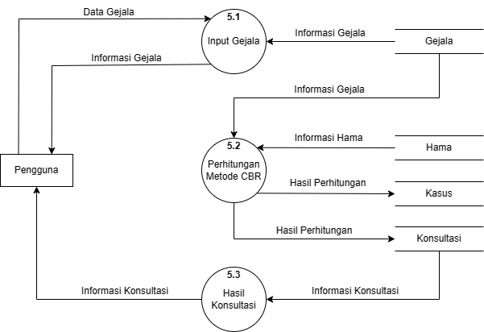

Gambar 3.13 *Data Flow Diagram* (DFD) *Level 2* Proses Melakukan Konsultasi

## Perancangan Tampilan

Perancangan tampilan adalah tahap penting dalam pengembangan perangkat lunak. Tujuannya adalah untuk menciptakan tampilan yang efektif dan mudah dimengerti bagi pengguna agar aplikasi menjadi lebih *user*-*friendly*. Desain tampilan harus memenuhi kebutuhan dan ekspektasi pengguna serta harus sederhana dan tidak membingungkan untuk memudahkan pengguna dalam menggunakan aplikasi. Oleh karena itu, perancangan tampilan perlu dilakukan dengan teliti agar hasilnya sesuai dengan harapan.

### Halaman *Login* dan Halaman Registrasi

Halaman *Login* merupakan halaman yang pertama kali keluar saat pengguna maupun *admin* membuka aplikasi. Untuk *login*, pengguna maupun *admin* harus memasukkan nomor telepon atau *email* dan kata sandidari akum mereka. Halaman Registrasimerupakan halaman yang dapat digunakan oleh pengguna untuk mendaftar jika belum memiliki akun untuk masuk kedalam aplikasi. Untuk mendaftar, pengguna harus memasukkan nama, *email*, nomor telepon atau, kata sandi dan konfirmasi kata sandi untuk memvalidasi kata sandi. Tampilan Halaman *Login* dan Halaman Regisrasi dapat dilihat pada Gambar 3.14.

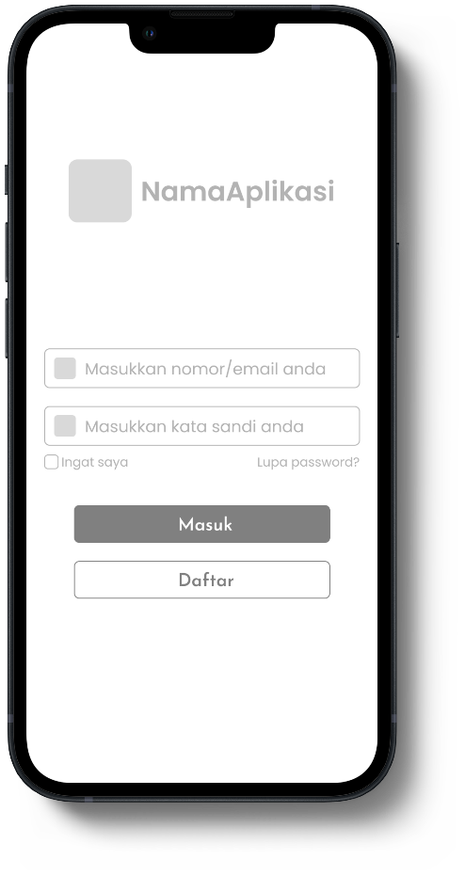 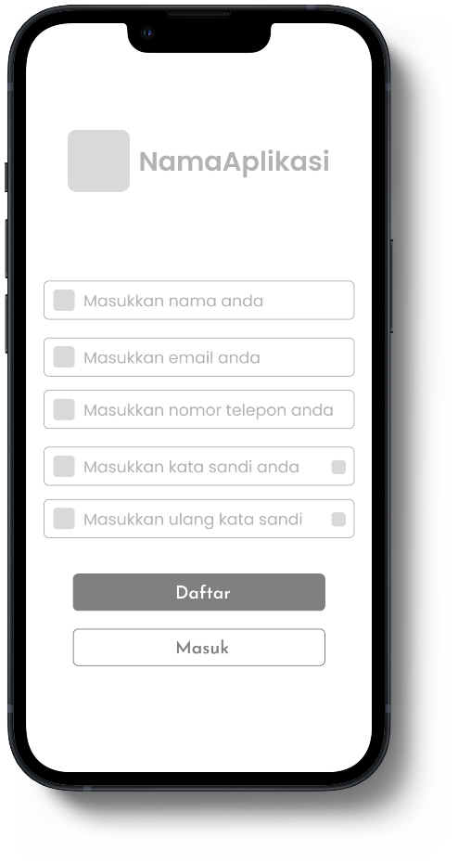

Gambar .14 *Wireframe* Halaman *Login* dan Halaman Registrasi

### Halaman Utama Pengguna dan Halaman Konsultasi

Halaman utama pengguna akan tampilsaat pertama berhasil *login*, disini ada 3 bagian utama, yaitu *top bar* berisi salam dan foto profil pengguna, konten aplikasi berisi artikel dan daftar hama yang tersedia, dan *bottom bar* berisi beranda, aktivitas, dan tombol *Call to Action* (CTA)untuk melakukan konsultasi. Halaman konsultasi adalah halaman yang bisa dilihat saat pengguna menekan tombol CTA Konsultasi pada halaman utama pengguna, pada halaman ini pengguna harus memasukkan gejala yang dialami pada padi pengguna, pengguna harus memasukkan gejala minimal 2, gejala yang dipilih pengguna akan muncul dibagian bawah, pengguna dapat menghapus gejala yang dipilih dengan menekan tombol (x) disamping gejala yang dipilih, dan setelah mengisi gejala, pengguna bisa melaksanakan konsultasi dengan menekan tombol Konsultasi. Tampilan Halaman utama dan Halama konsultasi penggunadapat dilihat pada Gambar 3.15.

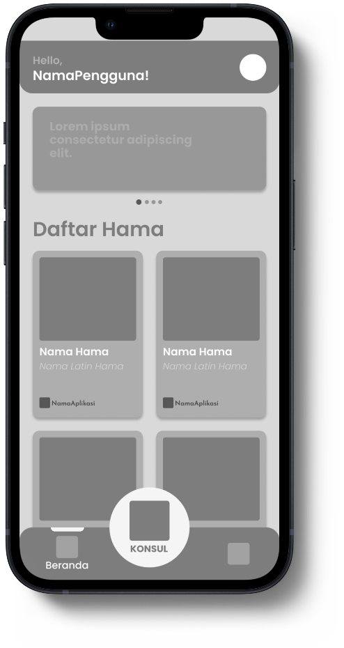 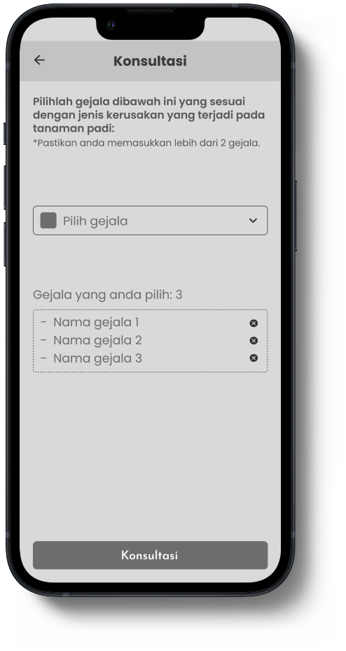

Gambar .15 *Wireframe* Halaman Utama Pengguna dan Halaman Konsultasi

### Halaman Hasil Konsultasi

Halaman hasil konsultasi akan terlihat saat pengguna menekan tombol konsultasi pada halaman konsultasi. Pada halaman ini, pengguna bisa melihat gejala yang ia masukkan dan hasil dari perhitungan konsultasinya mengunakkan metode CBR, data yang akan terlihat adalah hama dengan nilai kesamaan tertinggi sebagai hasil utama beserta solusinya. Jika pengguna menggeser sedikit kebawah, maka pengguna akan melihat tabel berisi 3 kasus serupa dengan konsultasinya, atribut dari tabel ini adalah hasil dari perhitungan nilai kesamaan diurutkan dari yang paling besar, nama hama, beserta tombol aksi yaitu untuk melihat solusi pilihan berdasarkan hama yang ada pada baris tabel. Tampilan Halaman hasil konsultasi dapat dilihat pada Gambar 3.16.

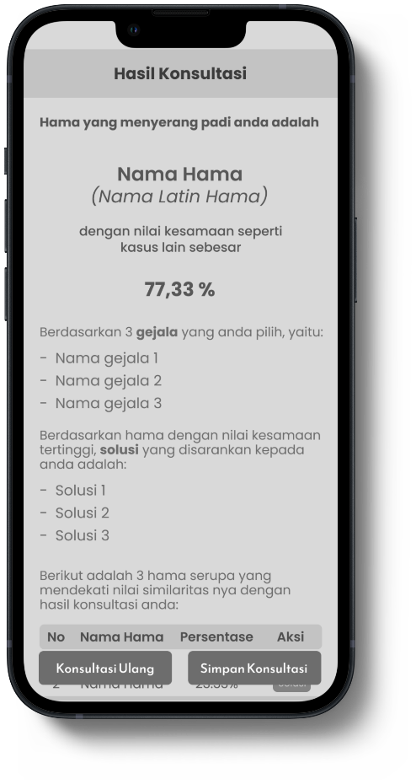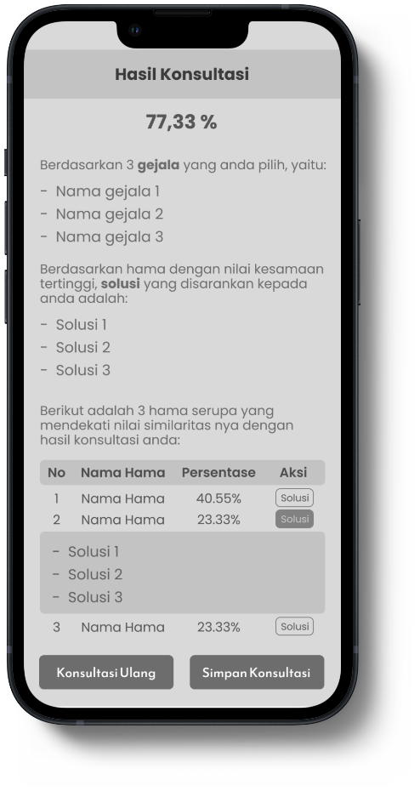

Gambar .16 *Wireframe* Halaman Hasil Konsultasi

### Halaman Utama *Admin*

Halaman utama *admin* akan tampilsaat *admin* melakukan *login* menggunakkan akun *admin*. Pada halaman ini *admin* bisa melihat segala data yang ada pada aplikasi dengan singkat berdasarkan data jumlah dari masing masing *collection* pada *database*, untuk melihat memanipulasi data dari *collection*, *admin* bisa tinggal menekan data *collection* mana yang mau dimanipulasi. *Admin* juga memiliki *side bar* yang berisi untuk melihat *admin* sedang berada pada halaman apa, pada *tab bar* ini *admin* juga bisa melakukan *logout* dari aplikasi. Tampilan Halaman hasil konsultasi dapat dilihat pada Gambar 3.17.

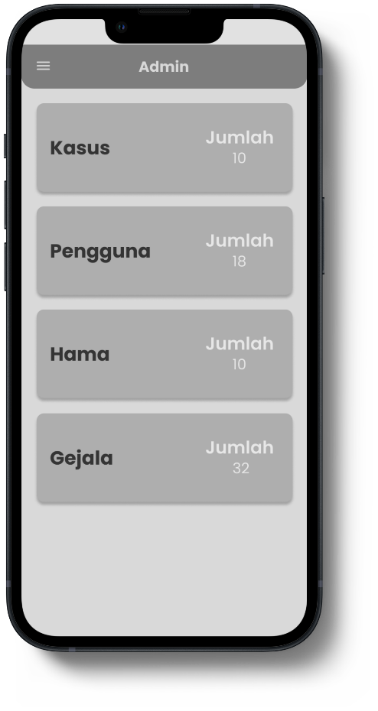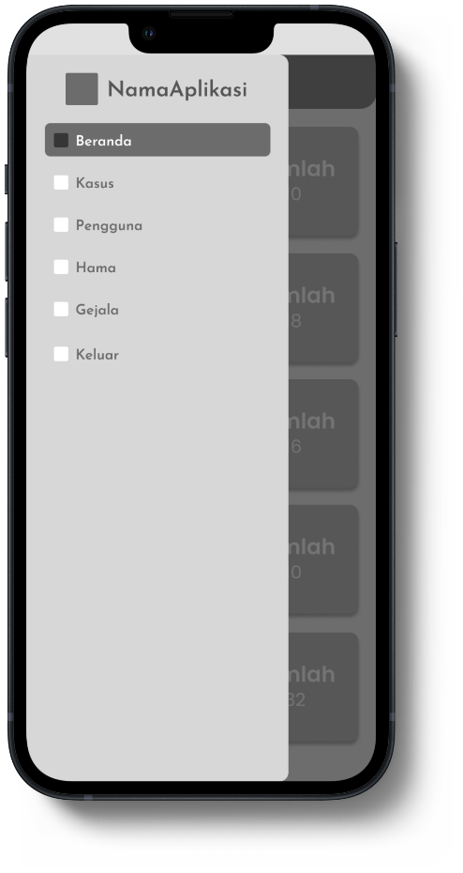

Gambar .17 *Wireframe* Halaman Utama *Admin*

### Halaman Data Pengguna dan Hama

Halaman data pengguna akan tampilsaat *admin* menekan *card* pengguna pada halaman utama. Pada halaman ini *admin* bisa melihat data singkat yang berhubungan dengan pengguna, seperti Nama dan Jumlah konsultasi. Untuk melihat *detail* dari seorang pengguna, *admin* bisa menekan tombol aksi yaitu detail untuk memanimulasi data pengguna dan untuk mencari data pengguna, *admin* bisa mencari data pengguna dengan cara menekan *search bar* lalu memasukkan apa yang ingin dicari. Halaman data hama akan tampilsaat *admin* menekan *card* hama pada halaman utama. Pada halaman ini *admin* bisa melihat data singkat yang berhubungan dengan hama, seperti Kode Hama dan Nama. Pada halaman ini *admin* juga dapat menambah hama dengan cara menekan tombol “+ Tambah Hama”. Untuk melihat *detail* dari hama, *admin* bisa menekan tombol aksi yaitu detail untuk memanipulasi data hama dan untuk mencari data hama, *admin* bisa mencari data hama dengan cara menekan *search bar* lalu memasukkan apa yang ingin dicari. Tampilan Halaman data pengguna dan hama dapat dilihat pada Gambar 3.18.

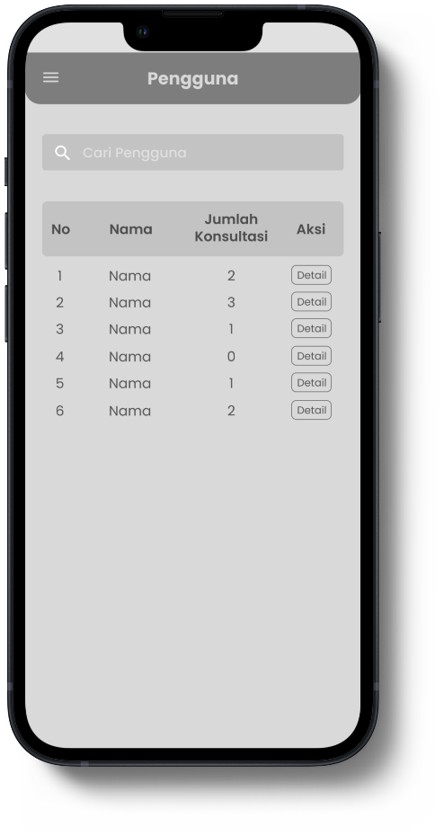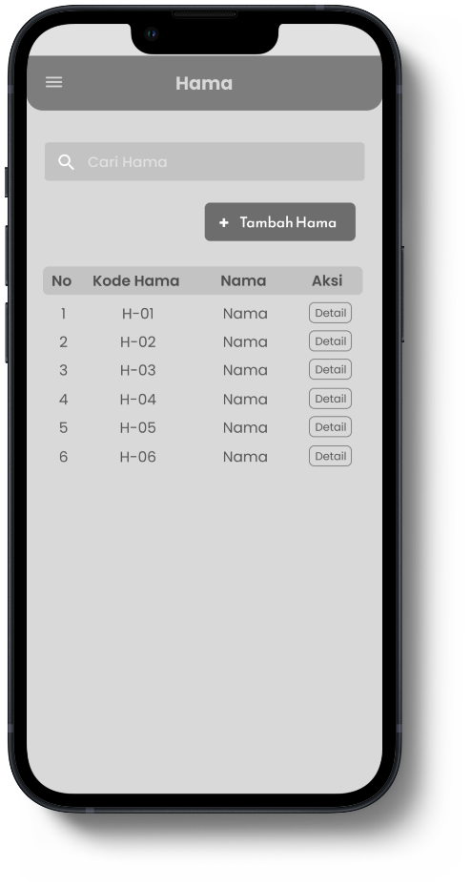

Gambar .18 *Wireframe* Halaman Data Pengguna dan Hama

### Halaman Data Gejala dan Kasus

Halaman data gejala akan tampilsaat *admin* menekan *card* gejala pada halaman utama. Pada halaman ini *admin* bisa melihat data singkat yang berhubungan dengan gejala, seperti Kode Gejala dan Deskripsi. Pada halaman ini *admin* juga dapat menambah gejala dengan cara menekan tombol “+ Tambah Gejala”. Untuk melihat *detail* dari gejala, *admin* bisa menekan tombol aksi yaitu detail untuk memanipulasi data gejala dan untuk mencari data gejala, *admin* bisa mencari data gejala dengan cara menekan *search bar* lalu memasukkan apa yang ingin dicari. Halaman data kasus akan tampilsaat *admin* menekan *card* kasus pada halaman utama. Pada halaman ini *admin* juga dapat menambah kasus dengan cara menekan tombol “+ Tambah Kasus”. Untuk melihat *detail* dari kasus, *admin* bisa menekan tombol aksi yaitu detail untuk memanipulasi data kasus dan untuk mencari data kasus, *admin* bisa mencari data kasus dengan cara menekan *search bar* lalu memasukkan apa yang ingin dicari. Pada halaman ini *admin* juga bisa melihat jumlah data kasus yang belum diverifikasi/kasus baru. Tampilan Halaman data gejala dan kasus dapat dilihat pada Gambar 3.19.

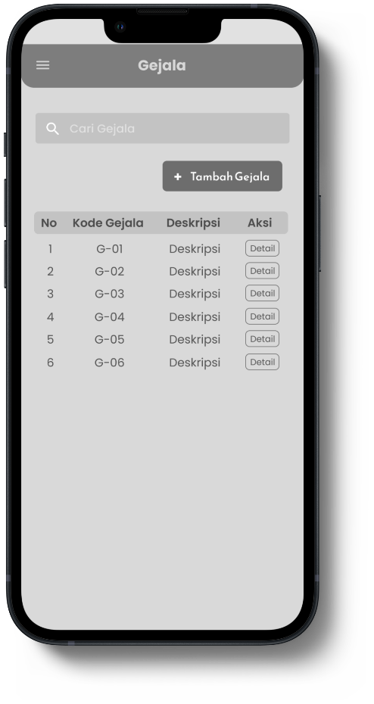 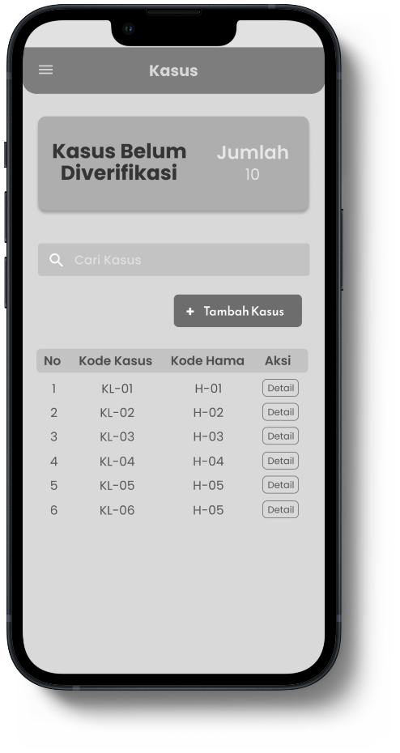

Gambar .19 *Wireframe* Halaman Data Gejala dan Kasus

## Perancangan Pengujian

Pada penelitian ini, akan dilakukan 3 jenis pengujian, yaitu pengujian fungsional, pengujian akurasi sistem pakar yang dibangun menggunakkan metode CBR, dan perbandingan akurasi dari sistem pakar yang dibangun menggunakkan metode CBR dengan yang dibangun menggunakkan metode *Dempster Shafer.*

### Pengujian Fungsional

Pengujian fungsional akan diterapkan pada setiap menu yang ada dalam sistem, termasuk menu yang dapat diakses oleh *admin* dan pengguna. Tujuan dari pengujian ini adalah untuk memastikan bahwa sistem beroperasi dengan baik dan sesuai dengan hasil yang diharapkan. Ada beberapa jenis pengujian yang akan diterapkan saat menguji sistem pakar, dan pengujian ini akan menggunakan metode pengujian *Black* *Box*. Rincian mengenai jenis pengujian yang akan dilakukan dapat ditemukan dalam Tabel 3.11.

**Tabel 3.11 Pengujian *Black Box***

|  |  |  |  |
| --- | --- | --- | --- |
| **No** | **Nama Pengujian** | **Bentuk Pengujian** | **Hasil Yang Diharapkan** |
| Pengguna | | | |
| 1 | Melakukan *Sign In* | Mengisi *field* nomor telepon / *email*, kata sandi, dan menekan tombol Masuk | Masuk ke halaman utama pengguna |
| 2 | Melakukan *Sign Up* | Mengisi *field* nama, *email*, nomor telepon, kata sandi, konfirmasi kata sandi, dan menekan tombol Masuk | Masuk ke halaman *Sign In* dan data pengguna tersimpan |
| 3 | Halaman Konsultasi | Menekan tombol CTA Konsultasi pada *tab bar* halaman utama pengguna | Masuk ke halaman konsultasi |

**Tabel 3.11 Pengujian *Black Box* (Lanjutan)**

|  |  |  |  |
| --- | --- | --- | --- |
| **No** | **Nama Pengujian** | **Bentuk Pengujian** | **Hasil Yang Diharapkan** |
| 4 | Melakukan Konsultasi | Memilih gejala lebih dari 2 | Masuk ke halaman hasil konsultasi |
| Admin | | | |
| 1 | Melakukan *Sign In* | Mengisi *field* nomor telepon / *email*, kata sandi, dan menekan tombol Masuk | Masuk ke halaman utama *admin* |
| 2 | Melihat data pengguna | Menekan *card* pengguna pada halaman utama *admin* | Masuk ke halaman data pengguna |
| 3 | Melihat data Kasus | Menekan *card* kasus pada halaman utama *admin* | Masuk ke halaman data kasus |
| 4 | Melihat data Hama | Menekan *card* hama pada halaman utama *admin* | Masuk ke halaman data hama |
| 5 | Melihat data Gejala | Menekan *card* gejala pada halaman utama *admin* | Masuk ke halaman data gejala |

### Perhitungan *Accuracy, Precision,* dan *Recall*

Untuk menguji metode alat ukur yang digunakkan adalah 3 parameter yaitu nilai *Accuracy, Precision,* dan *Recall* yang didapat menggunakkan perhitungan *Confusion Matrix*. Perhitungan *Confusion Matrix* akan diterapkan terhadap sistem pakar yang menggunakan metode CBR dan sistem pakar yang menggunakan metode *Dempster* *Shafer* untuk mengevaluasi sejauh mana kedua sistem tersebut dapat memberikan hasil yang efektif dalam mendukung proses diagnosis. Proses pengujian ini akan melibatkan evaluasi terhadap hasil diagnosis yang diberikan oleh sistem pakar CBR dalam penelitian ini dan hasil diagnosis yang diberikan oleh sistem pakar *Dempster* *Shafer* dalam penelitian sebelumnya oleh (Sumaini, 2022). Pengujian ini akan menggunakan perhitungan *Confusion* *Matrix* dengan tujuan utama untuk mengukur dan membandingkan keefektifan kedua sistem pakar dalam mendeteksi dan mengklasifikasikan kasus dengan akurasi yang tinggi serta mengidentifikasi potensi kesalahan dalam diagnosis. Tabel dari *Confusion Matrix* pada penelitian ini dapat dilihat pada Tabel 3.12.

**Tabel 3.12 Perhitungan *Confusion Matrix***

|  |  |  |  |
| --- | --- | --- | --- |
|  | | **Hasil Diagnosa Sistem Pakar** | |
| **Sesuai** | **Tidak Sesuai** |
| **Hasil Diagnosa Pakar** | **Sesuai** | *True Negative* (Tn) | *False Positive* (Fp) |
| **Tidak Sesuai** | *False Negative* (Fn) | *True Positive* (Tp) |

Tabel 3.19 merupakan rencana pengujian efektivitas menggunakkan *Confusion Matrix.* Cara penelitian ini menentukan metode mana yang lebih efisien adalah dengan cara menggunakkan hasil dari diagnose sistem pakar dari setiap metode, kemudian akan disandingkan kesesuaiannya dengan hasil diagnose pakar. Dari data yang disandingkan tersebut, dapat dijumlahkan lalu dimasukkan kedalam tabel *Confusion Matrix.* Setelah mendapat nilai TN, FP, FN, dan TP dari dalam tabel *Confusion Matrix,* maka rumus pendukung *Confusion Matrix* untuk mencari *Accuracy, Precision,* dan *Recall* dapat diterapkan. Cara ini akan diterapkan pada masing-masing metode, lalu nilai *Accuracy, Precision,* dan *Recall* yang didapatkan dari kedua metode tersebut akan dibandingkan agar dapat menentukan metode mana yang paling efektif diterapkan pada sistem pakar pendeteksi hama pada tanaman padi lokal mayas Kalimantan Timur.

## Waktu dan Tempat Penelitian

Penelitian ini akan dilaksanakan pada bulan September Tahun 2023 sampai bulan Febuari Tahun 2024. Adapun tempat pelaksanaan penelitian dilakukan di Prodi Informatika Fakultas teknik Universitas Mulawarman. Sedangkan, pengambilan data dilakukan di Balai Penerapan Standar Instrumen Pertanian (BPSIP) yang terletak di Jl. PM. Noor, Sempaja Sel., Kec. Samarinda Utara, Kota Samarinda, Kalimantan Timur.

Berbagai aktivitas dan kegiatan dalam penelitian ini dapat terjadwal dan selesai sesuai dengan waktu yang telah ditentukan, maka perlu disusun dalam suatu jadwal penelitian yang dapat dilihat pada Tabel 3.13.

Tabel 3.13 Jadwal Penelitian

|  |  |  |  |  |  |  |  |
| --- | --- | --- | --- | --- | --- | --- | --- |
| No | Kegiatan | Tahun 2023 | | | | Tahun 2024 | |
| Sept | Okt | Nov | Des | Jan | Feb |
| I | Tahap Persiapan Penelitian | | | | | | |
| 1. Pembuatan Proposal |  |  |  |  |  |  |
| 1. Seminar Proposal |  |  |  |  |  |  |
| 1. Perbaikan Seminar Proposal |  |  |  |  |  |  |
| II | Tahap Pelaksanaan | | | | | |  |
| 1. Pengumpulan Data |  |  |  |  |  |  |
| 1. Mengolah Data dan analisis |  |  |  |  |  |  |
| III | Tahap Penyusunan Laporan | | | | | | |
| 1. Seminar Hasil |  |  |  |  |  |  |
| 1. Perbaikan Seminar Hasil |  |  |  |  |  |  |
| 1. Penulisan Artikel Ilmiah |  |  |  |  |  |  |
| 1. Seminar Akhir |  |  |  |  |  |  |
| 1. Perbaikan Seminar Akhir |  |  |  |  |  |  |

DAFTAR PUSTAKA

Achmad, Y. F., & Yulfitri, A. (2020). Pengujian Sistem Pendukung Keputusan Menggunakan Black Box Testing Studi Kasus E-Wisudawan Di Institut Sains Dan Teknologi Al-Kamal. *Jurnal Ilmu Komputer*, *5*, 42.

Afiifah, K., Fira Azzahra, Z., & Anggoro, A. D. (2022). AnalisisTeknik Entity-Relationship Diagram dalam Perancangan Database: Sebuah Literature Review. *JURNAL INTECH*, *3*(1), 8–11.

Aldo, D. (2020). Sistem Pakar Diagnosis Hama Dan Penyakit Bawang Merah Menggunakan Metode Dempster Shafer. *Komputika : Jurnal Sistem Komputer*, *9*(2), 85–93. https://doi.org/10.34010/komputika.v9i2.2884

Andreswari, D., Purnama Sari, J., & Asmika, V. (2022). Implementasi Case Based Reasoning Untuk Mendiagnosis Ganggunan Pada Sistem Pencernaan Manusia Menggunakkan Algoritma Similaritas. In *Jurnal Rekursif* (Vol. 10, Issue 1). http://ejournal.unib.ac.id/index.php/rekursif/12

Andreswari, D., Sari, J. P., & Irwanda, S. (2022). Analisis Perbandingan Metode Case-Based Reasoning (CBR) dan Certainty Factor (CF) pada Sistem Pakar Diagnosis Hama Pengganggu dan Penyakit pada Tanaman Padi (Studi Kasus Kota Bengkulu). *Jurnal Rekursif*.

Baehaki. (2013). Hama Penggerek Batang Padi dan Teknologi Pengendalian. *Balai Besar Penelitian Tanaman Padi*.

Bagus, I., Putra, Y. S., & Wibisono, S. (2020). Sistem Pakar Diagnosa Penyakit Kulit Anjing Menggunakan Metode Case Based Reasoning dan Algoritma K-Nearest Neighbour. In *JURNAL INFORMATIKA UPGRIS* (Vol. 6, Issue 1).

Fitrahul Janah, F., Arifany, M., Aisyah, S., & Riana, F. (2021). Implementasi Metode Case-Based Reasoning, Dempster-Shafer, dan Teorema Bayes pada Sistem Pakar Identifikasi Hama dan Penyakit Tanaman Manggis. *Jurnal Ilmu Komputer Agri-Informatika*. http://journal.ipb.ac.id/index.

Hadji, S., & Taufik, M. (2019). Prosiding KONFERENSI ILMIAH MAHASISWA UNISSULA (KIMU) 2 IMPLEMENTASI METODE SCRUM PADA PENGEMBANGAN APLIKASI DELIVERY ORDER BERBASIS WEBSITE (STUDI KASUS PADA RUMAH MAKAN LOMBOK IDJO SEMARANG). *Prosiding KONFERENSI ILMIAH MAHASISWA UNISSULA (KIMU) 2*.

Hendra, S., & Kusumadewi, S. (2015). Fungsi Similaritas Pada Sistem Berbasis Kasus Penyelesaian Masalah Akademik Mahasiswa. In *Seminar Nasional Informatika Medis (SNIMed) VI*.

Kartikasari, M., Santoso, P. B., & Yudaningtyas, E. (2015). *Penerapan Case Based Reasoning pada Sistem  Pendukung Keputusan Penanganan Komplain  Penyewa Mall*.

Kasus, S., & Bengkulu, K. (2022). *Analisis Perbandingan Metode Case Base Reasoning ( Cbr ) Dan Certainty Factor ( Cf ) Pada Sistem Pakar Diagnosis Hama Pengganggu Dan*. *10*(2), 129–141.

Minarni, M., Handayani, W., & Nurhayati, N. (2021). Penerapan Case-based Reasoning (CBR) pada Sistem Pakar Diagnosis Penyakit Tanaman Pangan. *EXPERT: Jurnal Manajemen Sistem Informasi Dan Teknologi*, *11*(1), 27. https://doi.org/10.36448/expert.v11i1.1993

Moonik, J. H., Pelealu, J., Makal, H. V. G., & Rimbing, J. (2010). *The Population Of Bedbug Soil Pest (Scotinophara coartata F.) On Rice Crops In Sub-District Of North Dumoga Regency Of Bolaang Mongondow*.

Mugisha-Kamatenesi, M., Deng, A. L., Ogendo, J. O., Omolo, E. O., J.Mihale, M., Otim, M. H., Buyungo, J. P., & Bett, P. K. (2008). Indigenous knowledge of field insect pests and their management around lake Victoria basin in Uganda. *African Journal of Environmental Science and Technology*, *2*, 342–348. https://api.semanticscholar.org/CorpusID:53531662

Noer, L. R., Handiwibowo, G. A., & Syairudin, B. (2022). Pemanfaatan Alat Pengusir Burung untuk Meningkatkan Produktifitas Pertanian di Kecamatan Sukolilo Surabaya. *Jurnal Pengabdian Kepada Masyarakat – DRPM ITS*.

Noor, S. M. (2022). *Padi Lokal “Kekayaan Alam” Kalimantan Timur yang Tersembunyi*. Https://Swarakaltim.Com/2022/01/06/Padi-Lokal-Kekayaan-Alam-Kalimantan-Timur-Yang-Tersembunyi/.

Nur Isna, F., Riana, F., Hidayat, S., Ikhsan, A., & Hermanto, C. (2022). *Krea-TIF: Jurnal Teknik Informatika Sistem Pakar Diagnosis Penyakit dan Hama Tanaman Pisang Menggunakan Case Based Reasoning*. *10*(1), 41–50. https://doi.org/10.32832/kreatif.v10i1.6735

Nur, Y. S. R., Burhanuddin, A., Aldo, D., & Lelisa Army, W. (2022). Sistem Pakar Deteksi Penyakit Bawang Merah dengan Metode Case Based Reasoning. *Jurnal Media Informatika Budidarma*, *6*(3), 1356. https://doi.org/10.30865/mib.v6i3.4180

Nurhasanah, Sunaryo, W., Sadaruddin, & Rusdiansyah. (2018). *Biodiversitas padi lokal Kalimantan Timur dan Utara* (Bayu, Ed.). Mulawarman  University Press.

Nurudin, M., Jayanti, W., Saputro, R. D., Saputra, M. P., & Yulianti, Y. (2019). Pengujian Black Box pada Aplikasi Penjualan Berbasis Web Menggunakan Teknik Boundary Value Analysis. *Jurnal Informatika Universitas Pamulang*, *4*(4), 143. https://doi.org/10.32493/informatika.v4i4.3841

Nurul Bari, I. (2017). Pengaruh Suara Predator terhadap Metabolisme dan Aktivitas Harian Tikus Sawah (Rattus argentiventer) di Laboratioum. *Jurnal Agrikultura*, 157–160.

Prabowo, E. S., Wijayanti, T., & Saddaruddin, S. (2018). Analisis Hubungan Faktor Sosial Ekonomi Petani Terhadap Pengetahuan Budidaya Pertanian Organik Padi Sawah (Oryza sativa L.) di Kelurahan Makroman Kecamatan Sambutan. *Jurnal Pertanian Terpadu*, *6*(2), 88–95. https://doi.org/10.36084/jpt..v6i2.170

Puspitasari, N., Haviluddin, H., Hairah, U., Septiarini, A., Tappang, M. V., & Samsumar, L. D. (2023). Comparison of Bayes Theorem and Dempster Shafer Methods for Detection Pests of Mayas Rice Plants. *2023 9th International Conference on Computer and Communication Engineering (ICCCE)*, 229–234. https://doi.org/10.1109/ICCCE58854.2023.10246070

Rafif Satriya N. (2021). *IMPLEMENTASI METODE SCRUM DALAM PENGEMBANGAN PERANGKAT LUNAK DELIV*. Universitas Islam Negeri Maulana Malik Ibrahim.

Rahman, A., & Endra, R. Y. (2019). *[Program 1 java klinik dan rumah sakit]*. https://api.semanticscholar.org/CorpusID:243175179

Rahmanita, E., Agustiono, W., & Juliyanti, R. (2019). Sistem Pakar Diagnosa Penyakit Saluran Pencernaan Dengan Perbandingan Metode Forward Chaining Dan Dempster Shafer. *Jurnal Simantec*, *7*(2), 82–89. https://doi.org/10.21107/simantec.v7i2.6743

Renaldi, Cahyo Santoso, B., Natasya, Y., Willian, S., & Alfando, F. (2020). Tinjauan Pustaka Sistematis terhadap Basis Data MongoDB. *Jurnal Inovasi Informatika (JII)*.

Rifqo, M. H., Prabowo, D. A., & Haura, M. (2019). Perbandingan Metode Certainty Factor dan Dempster-Shafer Pada Sistem Pakar Diagnosa Penyakit Gigi dan Mulut. *Jurnal Informatika Upgris*, *5*(2). https://doi.org/10.26877/jiu.v5i2.4225

Safitri, N., & Pramudita, R. (2018). Pengujian Black Box Menggunakan Metode Cause Effect Relationship Testing. *Information System for Educators and Professionals*, *3*(1), 101 – 110.

Sari, M. (2010). *Identifikasi Kutu Putih Pada Tanaman Rosella (Hibiscus sabdariffa)*.

Sarumaha, M. (2020a). Identifikasi serangga hama pada tanaman padi di desa bawolowalani. *Jurnal Education and Development*, *8*(3), 86–91.

Sarumaha, M. (2020b). *Identifikasi Serangga Hama Pada Tanaman Padi Di Desa Bawolowalani*.

Schwaber  K, S. J. (2020). *Panduan Scrum*. Creativecommons. https://scrumguides.org/docs/scrumguide/v2020/2020-Scrum-Guide-Indonesian.pdf

Soufitri, F. (2019). Perancangan Data Flow Diagram Untuk Sistem Informasi Sekolah (Studi Kasus Pada SMP Plus Terpadu). *Regional Development Industry & Health Science, Technology and Art of Life*.

Sulistiani, H., Darwanto, I., & Ahmad, I. (2020). *Penerapan Metode Case Based Reasoning dan K-Nearest Neighbor untuk Diagnosa Penyakit dan Hama pada Tanaman Karet*.

Sumaini. (2022). *Deteksi Hama Pada Tanaman Padi Mayas Lokal Kalimantan Timur Menggunakan Metode Dempster Shafer*.

Suminten, Kurniawati, L., & Utami, L. A. (2019). *Modul Sistem Pakar*.

Syam, M., Suparyono, Hermanto, & S, D. W. (2007). *Hama, Penyakit, dan Hara pada padi* (3rd ed.).

Triswardani, G., & Hasibuan, N. A. (2018). *Penerapan Case Based Reasoning (Cbr) Pada Sistem Pakar Diagnosa Penyakit Otitis Media Supuratif Kronis (Omsk) Pada Orang Dewasa*. *2*(2). http://ejurnal.stmik-budidarma.ac.id/index.php/mib|

Umalayu, D. S., Javandira, C., Suryana, I. M., Gusti, I., Agung, L., Widiatmika, A., Agus, P., Ekantara, W., Rahayu, N. W., Yudistira, K., Putra, M., Program, D., Agroteknologi, S., Pertanian Dan Bisnis, F., Program, M., Sipil, S. T., Teknik, F., & Denpasar, U. M. (2020). Pengenalan Leptocorisa oratorius Trap sebagai Solusi Pengendalian Hama Walang Sangit. In *WIDYABHAKTI JURNAL ILMIAH POPULER* (Vol. 3, Issue 1).

Vikasari, C. (2018). *Industrial Internship Information System Testing with the Blackbox Testing Boundary Value Analysis Method (in Bahasa : Pengujian Sistem Informasi Magang Industri dengan Metode Blackbox Testing Boundary Value Analysis)*. *7*(1), 44–51.

Voutama, A., & Sulistiyowati, N. (2021). Perbandingan Metode Certainty Factor dan Dempster Shafer untuk Sistem Pakar Depresi Pasca Melahirkan. In *Agustus* (Vol. 20, Issue 3).

Yuwono, D. T., Fadlil, A., & Sunardi, S. (2019). Implementasi Metode Dempster Shafer Pada Sistem Pakar Diagnosa Gangguan Kepribadian. *JURNAL SISTEM INFORMASI BISNIS*, *9*(1), 25. https://doi.org/10.21456/vol9iss1pp25-31

LAMPIRAN

## Lampiran 1 Surat Pengantar Penilitian

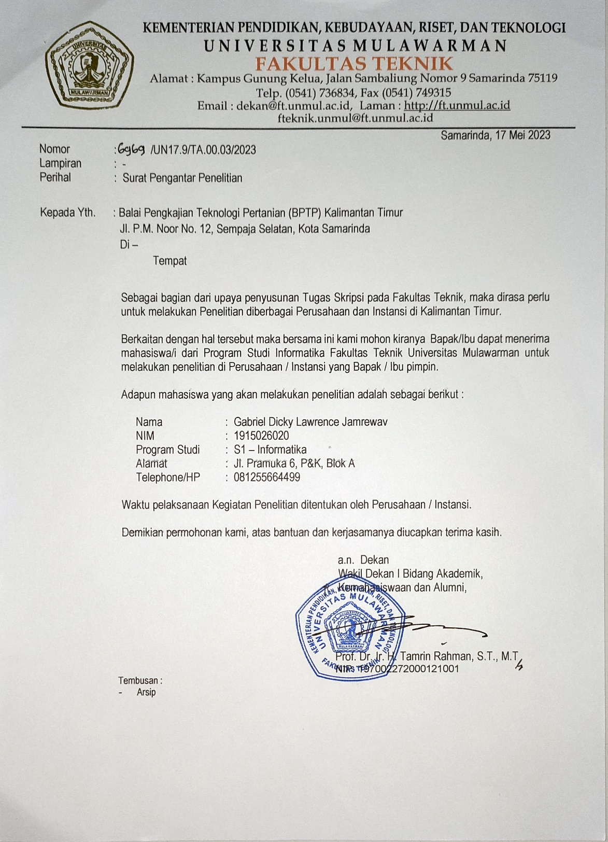

## Lampiran 2 Surat Permohonan Permintaan Data

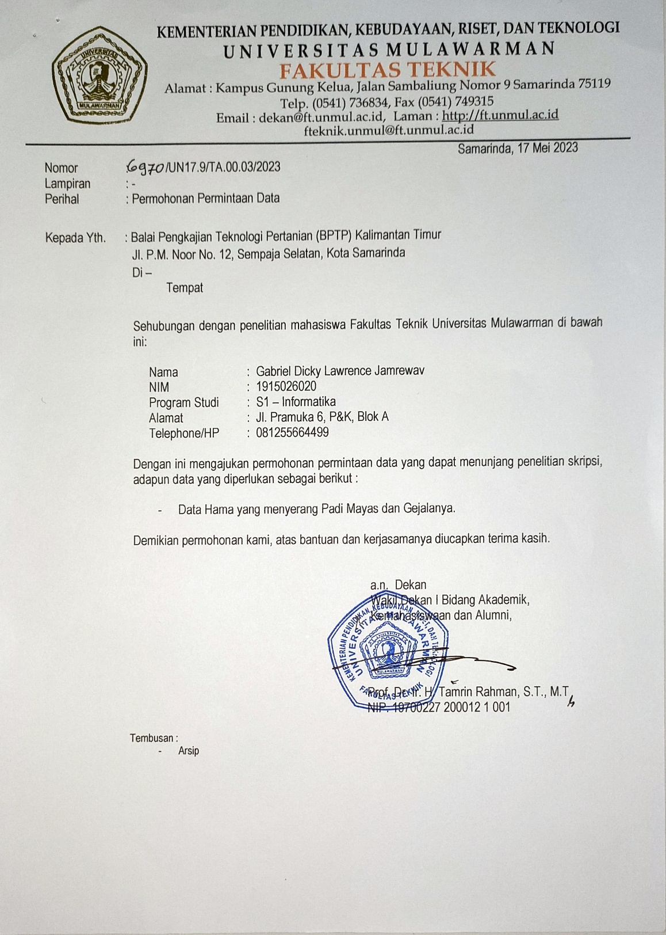

## Lampiran 3 Hasil Wawancara dengan ibu Sumarmiyati S.P.

